Komunikat o sytuacji społeczno-gospodarczej województwa mazowieckiego w lipcu 2024 r.
- W lipcu br. przeciętne zatrudnienie w sektorze przedsiębiorstw wzrosło w skali roku o 0,3%, a w porównaniu z poprzednim miesiącem o 0,1%. Stopa bezrobocia rejestrowanego wyniosła 4,1% i nie zmieniła się w skali roku, jak i miesiąca.
- Przeciętne miesięczne wynagrodzenie brutto w sektorze przedsiębiorstw w lipcu br. było wyższe o 11,2% od notowanego rok wcześniej i o 1,7% niż przed miesiącem.
- Na rynku rolnym w lipcu 2024 r. przeciętne ceny ziemniaków, żywca wołowego oraz mleka były wyższe niż przed rokiem, niższe były ceny pszenicy, żyta oraz żywca wieprzowego i drobiowego. W ujęciu miesięcznym więcej płacono za ziemniaki i żywiec drobiowy, a mniej za pszenicę, żyto, żywiec wołowy i wieprzowy oraz mleko.
- W lipcu br. produkcja sprzedana przemysłu (w cenach stałych) zwiększyła się w skali roku (o 12,6%) i w skali miesiąca (o 1,8%). Produkcja budowlano-montażowa (w cenach bieżących) była większa o 17,3% niż przed rokiem, ale mniejsza o 1,3% niż miesiąc wcześniej.
- Liczba mieszkań oddanych do użytkowania w lipcu br. była większa o 22,5% niż rok wcześniej i o 15,6% w porównaniu z poprzednim miesiącem. Większość mieszkań wybudowano z przeznaczeniem na sprzedaż lub wynajem.
- W lipcu br. odnotowano wzrost sprzedaży detalicznej w skali roku (o 5,9%). Wyższa niż przed rokiem była również sprzedaż hurtowa (o 9,5%).
- W 1 półroczu 2024 r. wyniki finansowe brutto i netto przedsiębiorstw były niższe od uzyskanych rok wcześniej. Pogorszyły się wskaźniki rentowności obrotu brutto i netto.
- Nakłady inwestycyjne poniesione przez przedsiębiorstwa w 1 półroczu br. były (w cenach bieżących) niższe niż przed rokiem o 4,3%. Niższa niż w analogicznym okresie ub. roku była również wartość kosztorysowa inwestycji nowo rozpoczętych (o 12,9%).
- W lipcu br. liczba podmiotów gospodarki narodowej wpisanych do rejestru REGON była większa o 4,3% niż rok wcześniej i o 0,3% niż w poprzednim miesiącu.
- W sierpniu br. we wszystkich badanych obszarach gospodarki oceny koniunktury formułowane przez przedsiębiorców są pozytywne i zazwyczaj na poziomie zbliżonym do odpowiedniego notowanego w lipcu br. Najbardziej optymistyczne nastroje gospodarcze panują wśród jednostek prowadzących działalność w zakresie informacji i komunikacji. Największą poprawę opinii zanotowano wśród podmiotów z sekcji budownictwo. Również opinie wyrażone przez przedsiębiorców prowadzących handel hurtowy są korzystniejsze niż w lipcu br.

Spis treści
Rynek pracy 4
Wynagrodzenia 7
Rolnictwo 9
Przemysł i budownictwo 12
Budownictwo mieszkaniowe 14
Rynek wewnętrzny 16
Wyniki finansowe przedsiębiorstw 17
Nakłady inwestycyjne 19
Podmioty gospodarki narodowej 20
Koniunktura gospodarcza 22
Wybrane dane o województwie mazowieckim 26

Uwagi ogólne
Prezentowane w Komunikacie dane:
o zatrudnieniu, wynagrodzeniach oraz o produkcji sprzedanej przemysłu i budownictwa, produkcji budowlano-
-montażowej, a także o sprzedaży detalicznej i hurtowej towarów dotyczą podmiotów gospodarczych, w których liczba pracujących przekracza 9 osób,
o sektorze przedsiębiorstw, dotyczą podmiotów prowadzących działalność gospodarczą w zakresie: leśnictwa i pozyskiwania drewna; rybołówstwa w wodach morskich; górnictwa i wydobywania; przetwórstwa przemysłowego; wytwarzania i zaopatrywania w energię elektryczną, gaz, parę wodną, gorącą wodę i powietrze do układów klimatyzacyjnych; dostawy wody; gospodarowania ściekami i odpadami oraz działalności związanej z rekultywacją; budownictwa; handlu hurtowego i detalicznego; naprawy pojazdów samochodowych, włączając motocykle; transportu i gospodarki magazynowej; działalności związanej z zakwaterowaniem i usługami gastronomicznymi; informacji i komunikacji; działalności związanej z obsługą rynku nieruchomości; działalności prawniczej, rachunkowo-księgowej i doradztwa podatkowego, działalności firm centralnych (head offices); doradztwa związanego z zarządzaniem; działalności w zakresie architektury i inżynierii; badań i analiz technicznych; reklamy, badania rynku i opinii publicznej; pozostałej działalności profesjonalnej, naukowej i technicznej; działalności w zakresie usług administrowania i działalności wspierającej; działalności związanej z kulturą, rozrywką i rekreacją; naprawy i konserwacji komputerów i artykułów użytku osobistego i domowego; pozostałej indywidualnej działalności usługowej,
o skupie produktów rolnych obejmują skup od producentów z terenu województwa; ceny podano bez podatku VAT,
o wynikach finansowych przedsiębiorstw oraz nakładach inwestycyjnych dotyczą podmiotów gospodarczych prowadzących księgi rachunkowe (z wyjątkiem przedsiębiorstw rolnictwa, leśnictwa, łowiectwa i rybactwa, działalności finansowej i ubezpieczeniowej oraz szkół wyższych), w których liczba pracujących przekracza 49 osób.
Dane w ujęciu wartościowym wyrażone są w cenach bieżących i stanowią podstawę dla obliczenia wskaźników struktury. Wskaźniki dynamiki zaprezentowano na podstawie wartości w cenach bieżących, z wyjątkiem przemysłu, dla którego wskaźniki dynamiki podano na podstawie wartości w cenach stałych (średnie ceny bieżące 2021 r.).
Liczby względne (wskaźniki, odsetki) wyliczono na podstawie danych bezwzględnych, wyrażonych z większą dokładnością niż podane w tekście i tablicach.
Dane prezentuje się w układzie Polskiej Klasyfikacji Działalności – PKD 2007.

Polska Klasyfikacja Działalności 2007 (PKD 2007)
Skrót | Pełna nazwa
sekcje
wytwarzanie i zaopatrywanie w energię elektryczną, gaz, parę wodną i gorącą wodę | wytwarzanie i zaopatrywanie w energię elektryczną, gaz, parę wodną, gorącą wodę i powietrze do układów klimatyzacyjnych
dostawa wody; gospodarowanie ściekami i odpadami; rekultywacja | dostawa wody; gospodarowanie ściekami i odpadami oraz działalność związana z rekultywacją
handel; naprawa pojazdów samochodowych | handel hurtowy i detaliczny; naprawa pojazdów samochodowych, włączając motocykle
zakwaterowanie i gastronomia | działalność związana z zakwaterowaniem i usługami gastronomicznymi
obsługa rynku nieruchomości | działalność związana z obsługą rynku nieruchomości
administrowanie i działalność wspierająca | działalność w zakresie usług administrowania i działalność wspierająca
działy
produkcja wyrobów z metali | produkcja metalowych wyrobów gotowych, z wyłączeniem maszyn i urządzeń
produkcja maszyn i urządzeń | produkcja maszyn i urządzeń, gdzie indziej niesklasyfikowana
budowa budynków | roboty budowlane związane ze wznoszeniem budynków
budowa obiektów inżynierii lądowej i wodnej | roboty związane z budową obiektów inżynierii lądowej i wodnej

Objaśnienia znaków umownych
Symbol | Opis
Kreska (–) | – oznacza, że zjawisko nie wystąpiło
Kropka (.) | – oznacza: brak informacji, konieczność zachowania tajemnicy statystycznej lub że wypełnienie pozycji jest niemożliwe albo niecelowe
Znak (*) | – oznacza, że dane zostały zmienione w stosunku do wcześniej opublikowanych
Znak ∆ | – oznacza, że nazwy zostały skrócone w stosunku do obowiązującej klasyfikacji
„W tym” | – oznacza, że nie podaje się wszystkich składników sumy
Dane charakteryzujące województwo mazowieckie można również znaleźć w publikacjach statystycznych wydawanych przez Urząd Statystyczny w Warszawie oraz w publikacjach ogólnopolskich GUS.
Raport „Koniunktura gospodarcza w województwie mazowieckim w lipcu 2024 r.” ukaże się na stronie głównej Urzędu Statystycznego w Warszawie: https://warszawa.stat.gov.pl/ w dniu 30 sierpnia 2024 r.
Przy publikowaniu danych Urzędu Statystycznego prosimy o podanie źródła.

Rynek pracy
W lipcu br. przeciętne zatrudnienie w sektorze przedsiębiorstw wzrosło zarówno w skali roku, jak i w porównaniu z poprzednim miesiącem. Stopa bezrobocia rejestrowanego nie zmieniła się w skali roku, jak i miesiąca.
Przeciętne zatrudnienie w sektorze przedsiębiorstw w lipcu br. wyniosło 1589,5 tys. osób (w przeliczeniu na etaty) i wzrosło o 0,3% w skali roku (w poprzednim miesiącu o 0,1%). Największy wzrost odnotowano w obsłudze rynku nieruchomości (o 11,4%), a ponadto m.in. w zakwaterowaniu i gastronomii (o 5,7%), przetwórstwie przemysłowym (2,9%) oraz informacji i komunikacji (o 1,1%). Spadek nastąpił w wytwarzaniu i zaopatrywaniu w energię elektryczną, gaz, parę wodną i gorącą wodę (o 16,2%), administrowaniu i działalności wspierającej (o 3,1%), transporcie i gospodarce magazynowej (o 1,7%) oraz handlu; naprawie pojazdów samochodowych (o 0,5%).
W porównaniu z czerwcem br. przeciętne zatrudnienie zwiększyło się o 0,1%; najbardziej w zakwaterowaniu i gastronomii (o 1,4%), a w mniejszej skali m.in. w budownictwie (o 0,5%) i obsłudze rynku nieruchomości (o 0,3%). Spadek miał miejsce w transporcie i gospodarce magazynowej (o 0,4%), wytwarzaniu i zaopatrywaniu w energię elektryczną, gaz, parę wodną i gorącą wodę (o 0,3%) oraz administrowaniu i działalności wspierającej (o 0,1%).
Tablica 1. Przeciętne zatrudnienie w sektorze przedsiębiorstw w lipcu 2024 r.
WYSZCZEGÓLNIENIE | 07 2024 |  | 01–07 2024
WYSZCZEGÓLNIENIE | w tys. | 07 2023=100 | w tys. | 01–07 2023=100
OGÓŁEM | 1589,5 | 100,3 | 1597,0 | 100,5
w tym:
Przemysł | 392,6 | 101,7 | 394,3 | 101,5
w tym:
przetwórstwo przemysłowe | 351,5 | 102,9 | 353,5 | 102,9
wytwarzanie i zaopatrywanie w energię elektryczną, gaz, parę wodną i gorącą wodę ^{Δ} | 19,9 | 83,8 | 19,9 | 82,3
Budownictwo | 93,3 | 100,9 | 93,1 | 101,8
Handel; naprawa pojazdów samochodowych ^{Δ} | 343,5 | 99,5 | 343,9 | 99,1
Transport i gospodarka magazynowa | 272,7 | 98,3 | 276,1 | 99,3
Zakwaterowanie i gastronomia ^{Δ} | 37,2 | 105,7 | 36,4 | 107,4
Informacja i komunikacja | 135,7 | 101,1 | 136,1 | 100,9
Obsługa rynku nieruchomości ^{Δ} | 26,0 | 111,4 | 25,9 | 111,7
Działalność profesjonalna, naukowa i techniczna ª | 111,8 | 100,9 | 111,8 | 100,9
Administrowanie i działalność wspierająca ^{Δ} | 139,1 | 96,9 | 141,8 | 98,3
a Nie obejmuje działów: Badania naukowe i prace rozwojowe oraz Działalność weterynaryjna.
W okresie styczeń–lipiec br. przeciętne zatrudnienie w sektorze przedsiębiorstw wyniosło 1597,0 tys. osób i wzrosło o 0,5% w porównaniu z analogicznym okresem 2023 r. (przed rokiem wzrost wyniósł 1,0%).

Wykres 1. Przeciętne zatrudnienie w sektorze przedsiębiorstw (przeciętna miesięczna 2021=100)
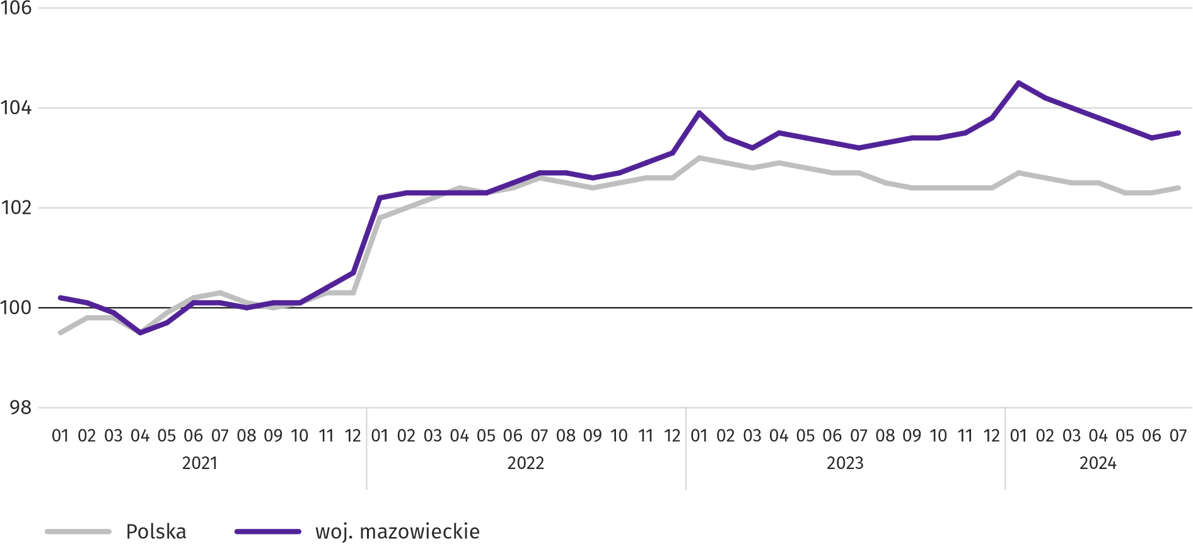
W końcu lipca br. liczba bezrobotnych zarejestrowanych w urzędach pracy wyniosła 109,9 tys. osób i w skali roku zmniejszyła się o 1,5 tys. (tj. o 1,4%), a w skali miesiąca zwiększyła się o 1,3 tys. osób (tj. o 1,2%). Kobiety stanowiły 49,4% ogółu zarejestrowanych bezrobotnych (przed rokiem 50,5%).
Tablica 2. Liczba bezrobotnych i stopa bezrobocia
WYSZCZEGÓLNIENIE | 2023 | 2024
WYSZCZEGÓLNIENIE | 07 | 06 | 07
Bezrobotni zarejestrowani (stan w końcu miesiąca) w tys. | 111,4 | 108,5 | 109,9
Bezrobotni nowo zarejestrowani (w ciągu miesiąca) w tys. | 12,9 | 11,0 | 13,7
Bezrobotni wyrejestrowani (w ciągu miesiąca) w tys. | 12,2 | 12,5 | 12,3
Stopa bezrobocia rejestrowanego (stan w końcu miesiąca) w % | 4,1 | 4,1 | 4,1
Wykres 2. Stopa bezrobocia rejestrowanego (stan w końcu miesiąca)
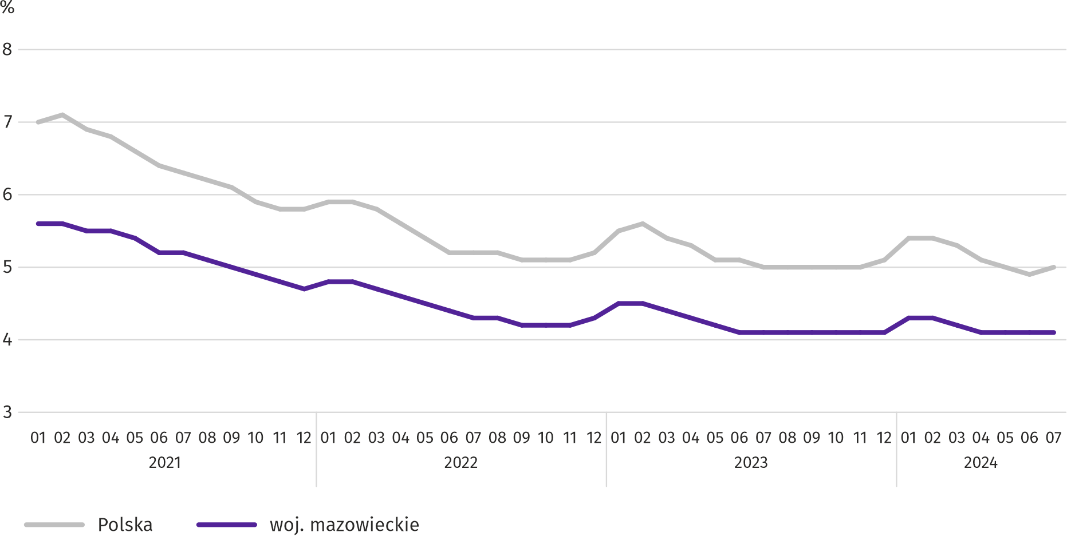

Stopa bezrobocia rejestrowanego w końcu lipca br. wyniosła 4,1% i była niższa niż w kraju (5,0%). Nie zmieniła się w skali roku, jak i miesiąca.
W województwie utrzymało się terytorialne zróżnicowanie stopy bezrobocia. Do powiatów o najwyższej stopie bezrobocia nadal należały szydłowiecki (23,3% wobec 24,2% w lipcu ub. roku), przysuski (18,7% wobec 19,7%) oraz radomski (16,1% wobec 16,3%), a o najniższej – m.st. Warszawa (1,5% wobec 1,4%), warszawski zachodni (1,6% wobec 1,5%) i pruszkowski (2,3% wobec 2,3%).
W porównaniu z lipcem ub. roku stopa bezrobocia zmniejszyła się w 23 z 42 powiatów. Największy spadek zanotowano w powiatach: białobrzeskim (o 1,1 p. proc.), przysuskim (o 1,0 p. proc.) oraz szydłowieckim i żuromińskim (po 0,9 p. proc.). Wzrost w granicach 0,1–0,3 p. proc. zanotowano w 13 powiatach.
W stosunku do czerwca 2024 r. spadek stopy bezrobocia w granicach 0,1–0,4 p. proc. wystąpił w 6 powiatach. Wzrost stopy bezrobocia w granicach 0,1–0,5 p. proc. wystąpił w 23 powiatach.
Mapa 1. Stopa bezrobocia rejestrowanego według powiatów w 2024 r. (stan w końcu lipca)
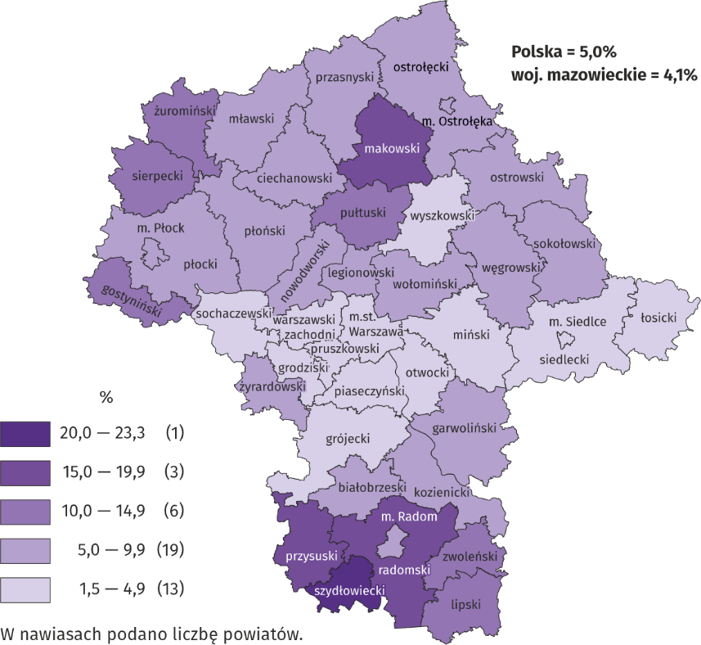
W lipcu br. w urzędach pracy zarejestrowano 13,7 tys. osób bezrobotnych, tj. więcej o 6,0% niż przed rokiem i o 24,7% niż przed miesiącem. Wśród osób nowo zarejestrowanych 73,9% stanowiły osoby rejestrujące się po raz kolejny (przed rokiem 75,8%). Udział osób dotychczas niepracujących wyniósł 15,6% (spadek o 1,2 p. proc. w skali roku), osób zwolnionych z przyczyn dotyczących zakładu pracy było 6,5% (wzrost o 3,0 p. proc.). Spośród bezrobotnych nowo zarejestrowanych 41,5% mieszkało na wsi (spadek o 1,0 p. proc.). Absolwenci stanowili 7,4% nowo zarejestrowanych bezrobotnych (wzrost o 0,3 p. proc.).
W lipcu br. z ewidencji bezrobotnych skreślono 12,3 tys. osób, tj. więcej o 0,7% niż przed rokiem i mniej o 1,4% niż przed miesiącem. Z powodu podjęcia pracy z rejestru bezrobotnych wyłączono 6,1 tys. osób (więcej o 1,7% niż przed rokiem). Udział tej kategorii osób w ogólnej liczbie wyrejestrowanych zwiększył się w skali roku o 0,5 p. proc. i wyniósł 49,1%. Zwiększył się również odsetek osób, które rozpoczęły szkolenie lub staż u pracodawców (o 0,8 p. proc. do 9,6%), osób, które dobrowolnie zrezygnowały ze statusu bezrobotnego (o 0,6 p. proc. do 6,6%) oraz osób, które nabyły prawa emerytalne lub rentowe (o 0,1 p. proc. do 0,6%). Zmniejszył się natomiast udział osób, które utraciły status bezrobotnego w wyniku niepotwierdzenia gotowości do pracy (o 1,3 p. proc. do 23,4%).
W końcu lipca br. bez prawa do zasiłku pozostawało 92,5 tys. osób bezrobotnych, a ich udział w ogólnej liczbie bezrobotnych zarejestrowanych wyniósł 84,2% (spadek o 0,5 p. proc. w skali roku).
Na koniec badanego miesiąca wśród bezrobotnych zarejestrowanych 55,0 tys., tj. 50,1% stanowiły osoby długotrwale bezrobotne. Liczba bezrobotnych w wieku poniżej 30 roku życia wyniosła 23,9 tys., co stanowiło 21,7% ogółu bezrobotnych (w tym osoby w wieku poniżej 25 roku życia stanowiły 11,0%). Osób w wieku powyżej 50 roku życia było 29,9 tys. (27,2%). Ze świadczeń pomocy społecznej korzystało 0,5 tys. bezrobotnych, tj. 0,5% ogólnej ich liczby. Osób bezrobotnych posiadających co najmniej jedno dziecko w wieku do 6 roku życia było 15,0 tys. (tj. 13,7% ogółu bezrobotnych), a posiadających dziecko z niepełnosprawnością w wieku do 18 roku życia – 264 osoby (odpowiednio 0,2%). Liczba osób bezrobotnych z niepełnosprawnościami wyniosła 6,4 tys. (tj. 5,9%).
Wykres 3. Bezrobotni zarejestrowani na 1 ofertę pracy (stan w końcu miesiąca)
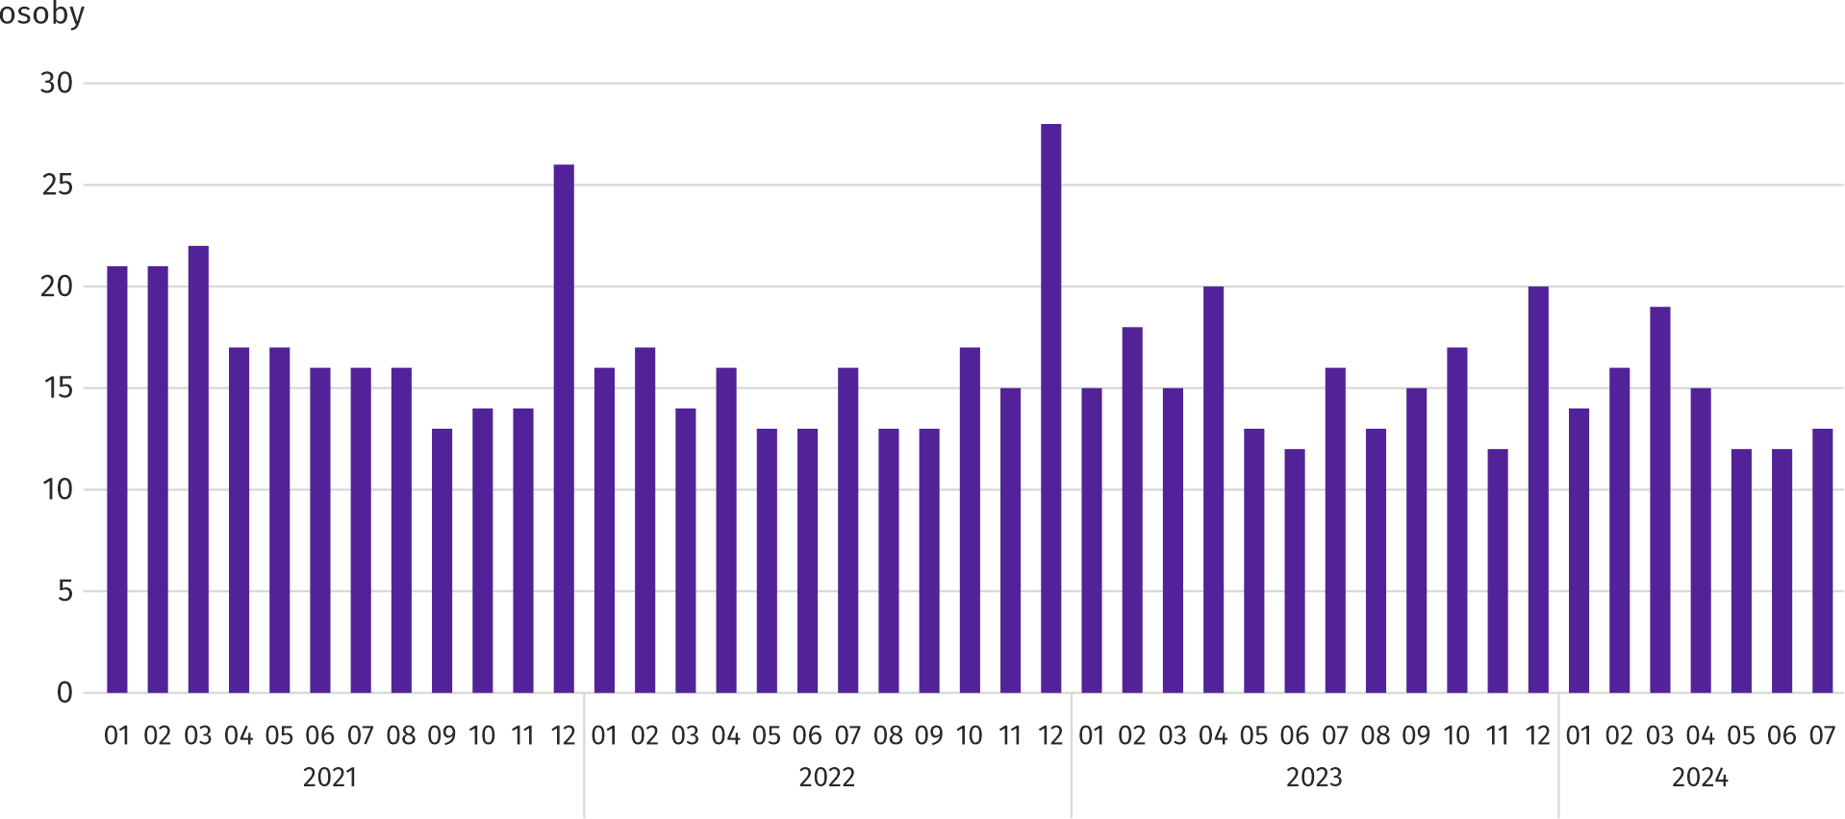
W lipcu br. do urzędów pracy zgłoszono 17,8 tys. ofert zatrudnienia, tj. więcej o 23,0% niż przed rokiem i więcej o 2,9% niż przed miesiącem. W końcu miesiąca na 1 ofertę pracy przypadało 13 osób bezrobotnych (16 przed rokiem).
Z danych urzędów pracy wynika, że według stanu w końcu lipca br. 35 zakładów pracy zapowiedziało zwolnienie w najbliższym czasie 7,6 tys. pracowników (przed rokiem odpowiednio 36 zakładów – 10,7 tys. pracowników).

Wynagrodzenia
W lipcu br. przeciętne miesięczne wynagrodzenie brutto w sektorze przedsiębiorstw wzrosło zarówno w skali roku, jak i miesiąca.
Przeciętne miesięczne wynagrodzenie brutto w sektorze przedsiębiorstw w lipcu br. wyniosło 9459,07 zł i było wyższe niż w kraju (8278,63 zł). W skali roku wzrosło o 11,2% (w poprzednim miesiącu o 9,7%). Wzrost odnotowano we wszystkich badanych sekcjach; największy w budownictwie (o 15,3%), a ponadto m.in. w przetwórstwie przemysłowym (o 14,9%), administrowaniu i działalności wspierającej (o 13,4%) oraz transporcie i gospodarce magazynowej (o 11,9%).
W porównaniu z czerwcem br. przeciętne wynagrodzenie było wyższe o 1,7%. Najbardziej wzrosło w wytwarzaniu i zaopatrywaniu w energię elektryczną, gaz, parę wodną i gorącą wodę (o 11,0%), a ponadto m.in. transporcie i gospodarce magazynowej (o 6,4%), zakwaterowaniu i gastronomii (o 5,0%) oraz administrowaniu i działalności wspierającej (o 3,4%). Spadek odnotowano jedynie w przetwórstwie przemysłowym (o 2,7%).

Wykres 4. Odchylenia względne przeciętnych miesięcznych wynagrodzeń brutto w wybranych sekcjach od średniego wynagrodzenia w sektorze przedsiębiorstw w województwie w lipcu 2024 r.
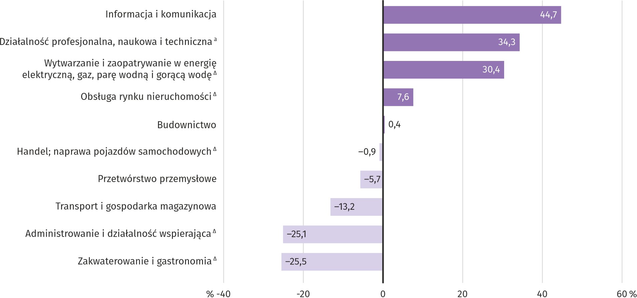
a Nie obejmuje działów: Badania naukowe i prace rozwojowe oraz Działalność weterynaryjna.
Tablica 3. Przeciętne miesięczne wynagrodzenia brutto w sektorze przedsiębiorstw w lipcu 2024 r.
WYSZCZEGÓLNIENIE | 07 2024 |  | 01–07 2024
WYSZCZEGÓLNIENIE | w zł | 07 2023=100 | w zł | 01–07 2023=100
OGÓŁEM | 9459,07 | 111,2 | 9387,47 | 111,2
w tym:
Przemysł | 9059,80 | 114,0 | 8892,43 | 112,3
w tym:
przetwórstwo przemysłowe | 8921,37 | 114,9 | 8687,82 | 113,0
wytwarzanie i zaopatrywanie w energię elektryczną, gaz, parę wodną i gorącą wodę ^{Δ} | 12337,94 | 110,1 | 13598,18 | 112,6
Budownictwo | 9496,68 | 115,3 | 9529,55 | 114,5
Handel; naprawa pojazdów samochodowych ^{Δ} | 9375,30 | 110,1 | 9513,41 | 111,3
Transport i gospodarka magazynowa | 8207,09 | 111,9 | 7852,50 | 111,3
Zakwaterowanie i gastronomia ^{Δ} | 7045,83 | 107,9 | 6860,99 | 110,7
Informacja i komunikacja | 13690,93 | 107,4 | 14001,54 | 108,0
Obsługa rynku nieruchomości ^{Δ} | 10174,89 | 110,8 | 10259,25 | 109,9
Działalność profesjonalna, naukowa i techniczna ª | 12707,65 | 106,1 | 12900,14 | 108,3
Administrowanie i działalność wspierająca ^{Δ} | 7084,32 | 113,4 | 6947,02 | 113,9
a Nie obejmuje działów: Badania naukowe i prace rozwojowe oraz Działalność weterynaryjna.
W okresie styczeń–lipiec br. przeciętne miesięczne wynagrodzenie brutto w sektorze przedsiębiorstw wyniosło 9387,47 zł i było o 11,2% wyższe niż w analogicznym okresie 2023 r. (przed rokiem wyższe o 11,5%).
Wykres 5. Przeciętne miesięczne wynagrodzenie brutto w sektorze przedsiębiorstw (przeciętna miesięczna 2021=100)
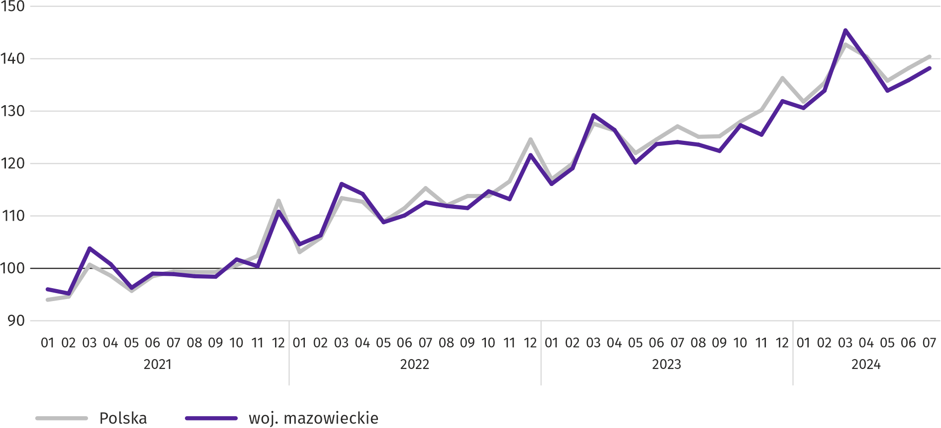

Rolnictwo
Na rynku rolnym w lipcu 2024 r. przeciętne ceny skupu ziemniaków, żywca wołowego oraz mleka były wyższe niż przed rokiem, niższe były ceny pszenicy, żyta oraz żywca wieprzowego i drobiowego. W ujęciu miesięcznym więcej płacono za ziemniaki i żywiec drobiowy, a mniej za pszenicę, żyto, żywiec wołowy i wieprzowy oraz mleko.
Średnia temperatura powietrza na obszarze województwa mazowieckiego w lipcu 2024 r. wynosiła 21,1°C i była o 1,9°C wyższa od przeciętnej z lat 1991–2020, przy czym maksymalna temperatura osiągnęła 35,3°C w Warszawie, a minimalna wyniosła 8,1°C w Płocku. Średnia suma opadów atmosferycznych (73,9 mm) stanowiła 97% normy z wielolecia (od 63% w Kozienicach do 134% w Mławie). Liczba dni z opadami, w zależności od regionu, wynosiła od 11 do 17.
Tablica 4. Skup zbóż ª
WYSZCZEGÓLNIENIE | 07 2024
WYSZCZEGÓLNIENIE | w tys. t | 07 2023=100 | 06 2024=100
Ziarno zbóż podstawowych ^{b} | 65,2 | 117,6 | 182,5
w tym:
pszenica | 42,3 | 108,0 | 150,0
żyto | 10,8 | 130,7 | około 7 razy
a Bez skupu realizowanego przez osoby fizyczne. b Obejmuje: pszenicę, żyto, jęczmień, owies, pszenżyto; łącznie z mieszankami zbożowymi, bez ziarna siewnego.
W lipcu 2024 r. skup zbóż podstawowych (z mieszankami zbożowymi, bez ziarna siewnego) wyniósł 65,2 tys. ton i był o 17,6% większy niż przed rokiem, przy czym dostawy pszenicy były większe o 8,0%, a żyta o 30,7%. W skali miesiąca skup pszenicy był o 50,0% większy, a skup żyta około 7 razy większy.

Tablica 5. Skup podstawowych produktów zwierzęcych ª
WYSZCZEGÓLNIENIE | 01–07 2024 |  | 07 2024
WYSZCZEGÓLNIENIE | w tys. t | 01–07 2023=100 | w tys. t | 07 2023=100 | 06 2024=100
Żywiec rzeźny ^{b} | 659,1 | 105,2 | 94,3 | 106,6 | 103,6
w tym:
wołowy (z cielęcym) | 20,7 | 100,0 | 2,3 | 87,2 | 81,6
wieprzowy | 136,9 | 99,3 | 18,6 | 95,5 | 104,3
drobiowy | 501,2 | 107,2 | 73,4 | 110,6 | 104,4
Mleko ^{c} | 1646,5 | 103,7 | 233,3 | 100,3 | 99,5
a Bez skupu realizowanego przez osoby fizyczne. b Obejmuje bydło, cielęta, trzodę chlewną, owce, konie i drób; w przeliczeniu na mięso łącznie z tłuszczami w wadze poubojowej ciepłej. c W milionach litrów.
Od początku br. producenci z województwa mazowieckiego dostarczyli do skupu 659,1 tys. ton żywca rzeźnego (w wadze poubojowej ciepłej), tj. o 5,2% więcej niż przed rokiem. Wzrost skupu dotyczył żywca drobiowego (o 7,2%), a spadek wieprzowego (o 0,7%); skup żywca wołowego pozostał na tym samym poziomie. W lipcu br. podaż żywca rzeźnego ogółem (94,3 tys. ton) była wyższa w ujęciu rocznym o 6,6%, a w ujęciu miesięcznym o 3,6%.
Dostawy mleka do skupu w okresie styczeń–lipiec br. (1646,5 mln l) były o 3,7% większe niż w tym samym okresie 2023 r. W lipcu br. skup mleka wyniósł 233,3 mln l i był mniejszy o 0,5% niż miesiąc temu i większy o 0,3% niż rok temu.
Tablica 6. Przeciętne ceny skupu podstawowych produktów rolnych
WYSZCZEGÓLNIENIE | 07 2024 |  |  | 01–07 2024
WYSZCZEGÓLNIENIE | zł | 07 2023=100 | 06 2024=100 | zł | 01–07 2023=100
Pszenica ª za 1 dt | 83,74 | 90,4 | 85,2 | 84,41 | 79,5
Żyto ª za 1 dt | 55,29 | 85,9 | 87,4 | 56,41 | 74,1
Ziemniaki za 1 dt | 251,76 | 173,8 | 145,7 | 195,38 | 144,4
Żywiec rzeźny za 1 kg wagi żywej:
bydło (bez cieląt) | 12,12 | 118,8 | 98,6 | 11,41 | 104,0
trzoda chlewna | 7,73 | 77,8 | 95,0 | 7,75 | 83,7
drób | 5,25 | 95,1 | 101,9 | 5,01 | 85,9
Mleko za 1 hl | 193,73 | 103,2 | 99,9 | 199,22 | 94,3
a Bez ziarna siewnego.
W lipcu 2024 r. za 1 dt pszenicy w skupie płacono 83,74 zł, tj. mniej o 14,8% niż przed miesiącem i o 9,6% niż przed rokiem. Na targowiskach przeciętna cena pszenicy ukształtowała się na poziomie 106,68 zł i była niższa o 1,3% niż w czerwcu br. i niższa o 14,6% niż w lipcu 2023 r. Cena skupu żyta w porównaniu z poprzednim miesiącem spadła o 12,6% (do 55,29 zł), a cena targowiskowa wzrosła o 2,5% (70,89 zł). W porównaniu z lipcem 2023 r. za żyto w skupie płacono o 14,1% mniej, a na targowiskach o 23,5% mniej.

Tablica 7. Przeciętne ceny targowiskowe zbóż i ziemniaków
WYSZCZEGÓLNIENIE | 07 2024 |  |  | 01–07 2024
WYSZCZEGÓLNIENIE | zł | 07 2023=100 | 06 2024=100 | zł | 01–07 2023=100
Pszenica za 1 dt | 106,68 | 85,4 | 98,7 | 105,70 | 73,7
Żyto za 1 dt | 70,89 | 76,5 | 102,5 | 71,75 | 66,0
Ziemniaki ª za 1 dt | - | . | . | 238,85 | 140,9
a Jadalne późne.
Wykres 6. Przeciętne ceny skupu zbóż i targowiskowe ceny ziemniaków ª
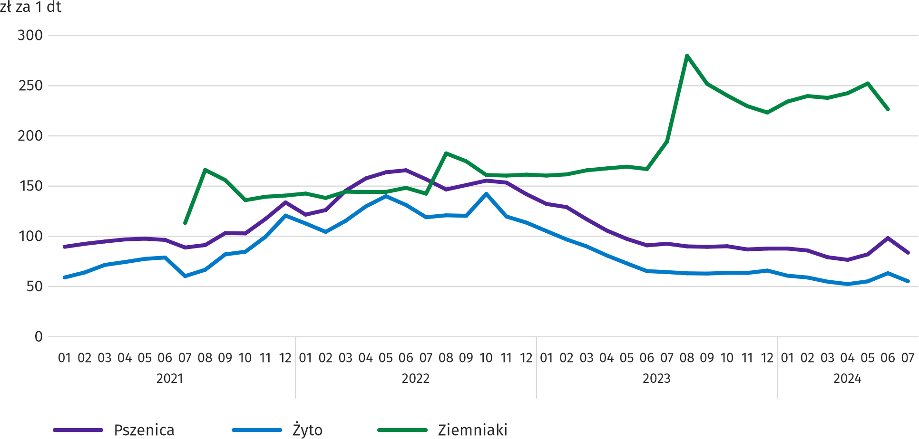
a Brak danych w okresie styczeń–czerwiec 2021 r. ze względu na obowiązującą decyzję o zamknięciu targowisk spowodowaną stanem zagrożenia COVID-19; nie było możliwe zebranie danych o cenach produktów rolnych na targowiskach.
W lipcu br. za ziemniaki w skupie płacono średnio 251,76 zł/dt, tj. więcej o 45,7% niż przed miesiącem i o 73,8% niż przed rokiem.
Wykres 7. Przeciętne ceny skupu żywca i mleka
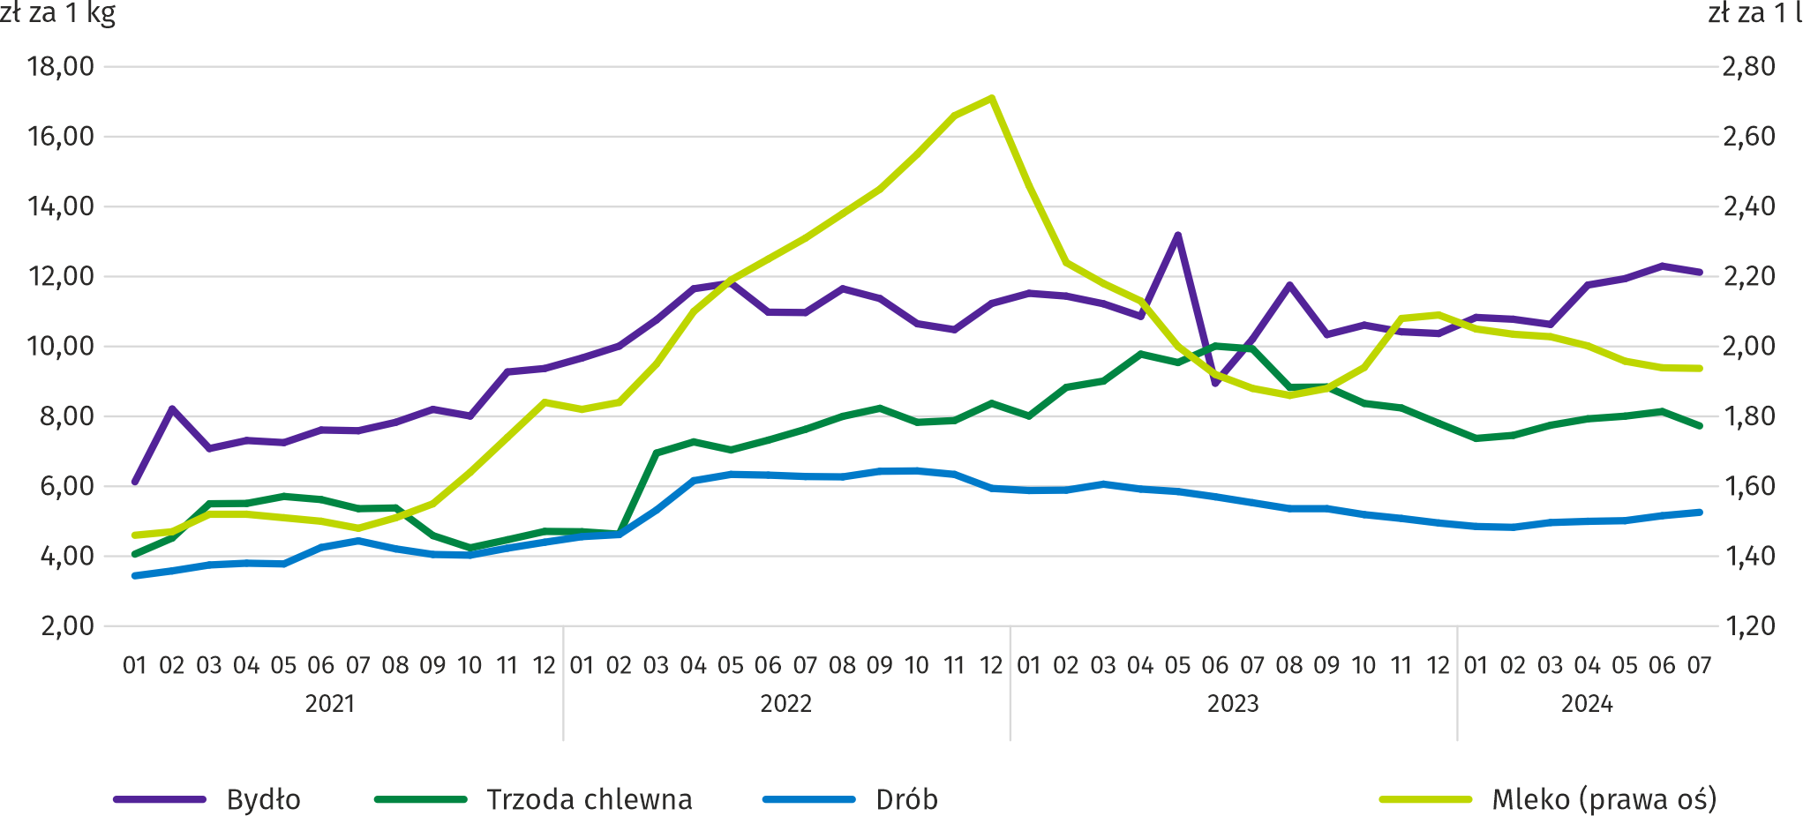
W lipcu 2024 r. przeciętna cena skupu żywca wieprzowego była niższa o 22,2% niż przed rokiem i o 5,0% niż przed miesiącem.
Wykres 8. Relacja przeciętnych cen skupu żywca wieprzowego do przeciętnych cen żyta na targowiskach ª
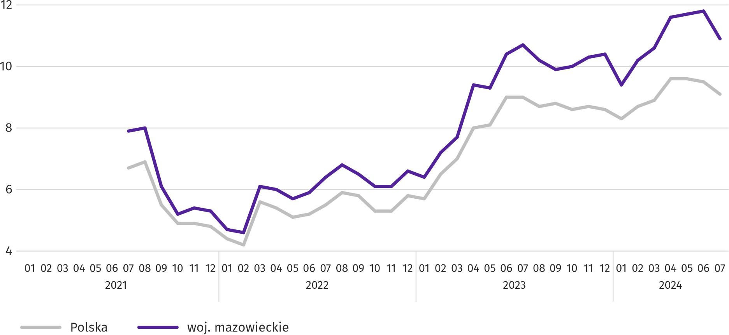
a Brak danych w okresie styczeń–czerwiec 2021 r. ze względu na obowiązującą decyzję o zamknięciu targowisk spowodowaną stanem zagrożenia
COVID-19; nie było możliwe zebranie danych o cenach produktów rolnych na targowiskach.
Cena żywca wołowego w skupie była niższa o 1,4% niż przed miesiącem i wyższa o 18,8% niż przed rokiem.
W lipcu br. za 1 kg żywca drobiowego w skupie płacono dostawcom średnio 5,25 zł, tj. więcej o 1,9% niż w czerwcu br. i mniej o 4,9% niż w lipcu 2023 r.
Ceny skupu mleka w lipcu 2024 r. były wyższe o 3,2% niż przed rokiem i niższe o 0,1% niż przed miesiącem.

Przemysł i budownictwo
Produkcja sprzedana przemysłu w lipcu br. osiągnęła wartość (w cenach bieżących) 43783,8 mln zł i była (w cenach stałych) o 12,6% wyższa niż przed rokiem (wobec wzrostu o 8,0% w czerwcu br.); w stosunku do poprzedniego miesiąca zwiększyła się o 1,8%.
Produkcja sprzedana w przetwórstwie przemysłowym (stanowiąca 88,0% produkcji sprzedanej przemysłu) w porównaniu z lipcem ub. roku zwiększyła się (w cenach stałych) o 11,9%. Zwiększyła się również (o 24,4%) produkcja sprzedana w sekcji wytwarzanie i zaopatrywanie w energię elektryczną, gaz, parę wodną i gorącą wodę (udział tej sekcji stanowi 9,6% produkcji przemysłowej).
Wykres 9. Produkcja sprzedana przemysłu (przeciętna miesięczna 2021=100; ceny stałe)
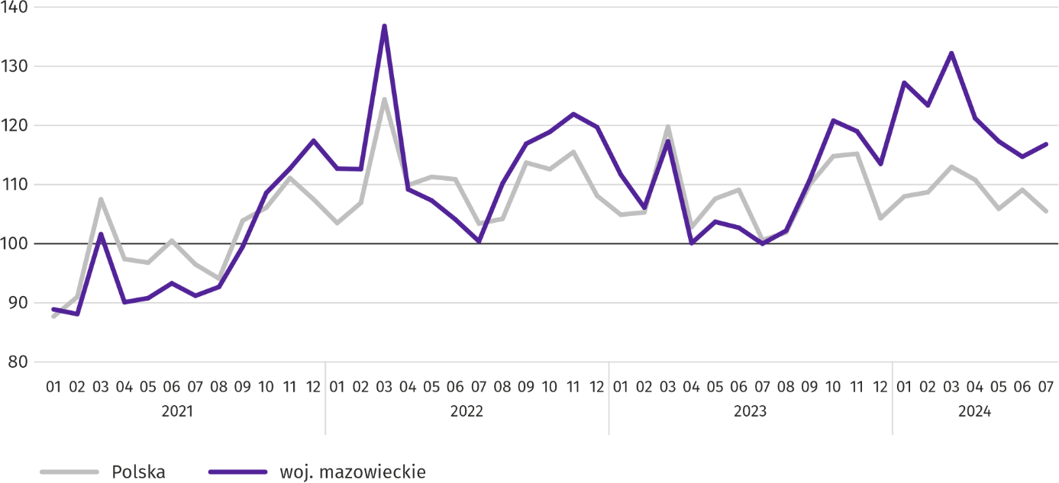
W lipcu br. wzrost produkcji sprzedanej w ujęciu rocznym notowano w 27 (spośród 32 występujących w województwie) działach przemysłu, m.in. w: produkcji komputerów, wyrobów elektronicznych i optycznych (o 21,6%), wyrobów z metali (o 20,2%), wyrobów z pozostałych mineralnych surowców niemetalicznych (o 12,0%), napojów (o 9,9%), papieru i wyrobów z papieru (o 9,2%), wyrobów z gumy i tworzyw sztucznych oraz maszyn i urządzeń (po 8,9%), artykułów spożywczych (o 8,6%), chemikaliów i wyrobów chemicznych (o 7,0%), urządzeń elektrycznych (o 4,5%).
Tablica 8. Dynamika (w cenach stałych) i struktura (w cenach bieżących) produkcji sprzedanej przemysłu w lipcu 2024 r.
WYSZCZEGÓLNIENIE | 07 2024 | 01–07 2024
WYSZCZEGÓLNIENIE | analogiczny okres roku poprzedniego=100 |  | w odsetkach
OGÓŁEM | 112,6 | 109,3 | 100,0
w tym:
Przetwórstwo przemysłowe | 111,9 | 108,8 | 87,1
w tym produkcja:
artykułów spożywczych | 108,6 | 107,2 | 19,8
napojów | 109,9 | 93,3 | 1,9
papieru i wyrobów z papieru | 109,2 | 115,7 | 1,9
chemikaliów i wyrobów chemicznych | 107,0 | 100,9 | 4,1
wyrobów z gumy i tworzyw sztucznych | 108,9 | 106,3 | 2,9
wyrobów z pozostałych mineralnych surowców niemetalicznych | 112,0 | 112,4 | 2,4
wyrobów z metali ^{Δ} | 120,2 | 113,9 | 3,4
komputerów, wyrobów elektronicznych i optycznych | 121,6 | 117,3 | 4,9
urządzeń elektrycznych | 104,5 | 96,3 | 4,0
maszyn i urządzeń ^{Δ} | 108,9 | 95,4 | 2,0
Wytwarzanie i zaopatrywanie w energię elektryczną, gaz, parę wodną i gorącą wodę ^{Δ} | 124,4 | 118,8 | 10,5
Wydajność pracy w przemyśle, mierzona produkcją sprzedaną na 1 zatrudnionego, w lipcu br. wyniosła (w cenach bieżących) 111,5 tys. zł i była (w cenach stałych) o 10,7% wyższa niż przed rokiem, przy wzroście przeciętnego zatrudnienia o 1,7% i przeciętnego miesięcznego wynagrodzenia brutto o 14,0%.
W okresie styczeń–lipiec br. produkcja sprzedana przemysłu wyniosła (w cenach bieżących) 311690,3 mln zł i była (w cenach stałych) o 9,3% wyższa niż w analogicznym okresie ub. roku.
Produkcja sprzedana budownictwa (w cenach bieżących) w lipcu br. osiągnęła wartość 10671,9 mln zł i była o 25,1% wyższa niż przed rokiem (wobec wzrostu o 10,3% w czerwcu br.). W okresie styczeń–lipiec br. produkcja sprzedana budownictwa wyniosła 63967,6 mln zł i była o 7,9% wyższa w porównaniu z analogicznym okresem ub. roku.
Wydajność pracy w budownictwie, mierzona przychodami ze sprzedaży wyrobów i usług na 1 zatrudnionego w lipcu br. ukształtowała się na poziomie 114,4 tys. zł (w cenach bieżących) i była o 24,0% wyższa niż przed rokiem, przy wzroście przeciętnego zatrudnienia w budownictwie o 0,9% i przeciętnego miesięcznego wynagrodzenia brutto o 15,3%.
Produkcja budowlano-montażowa (w cenach bieżących) w lipcu br. wyniosła 2438,4 mln zł i była o 17,3% wyższa niż przed rokiem (wobec wzrostu o 6,0% w czerwcu br.). Wzrost produkcji odnotowano w jednostkach specjalizujących się w budowie obiektów inżynierii lądowej i wodnej (o 27,9%), w podmiotach, których podstawowym rodzajem działalności jest wznoszenie budynków (o 11,9%) oraz w przedsiębiorstwach wykonujących głównie roboty budowlane specjalistyczne (o 0,5%). W okresie styczeń–lipiec br. produkcja budowlano-montażowa ukształtowała się na poziomie 15127,4 mln zł i była o 5,4% wyższa w porównaniu z analogicznym okresem ub. roku.

Tablica 9. Dynamika i struktura (w cenach bieżących) produkcji budowlano-montażowej w lipcu 2024 r.
WYSZCZEGÓLNIENIE | 07 2024 | 01–07 2024
WYSZCZEGÓLNIENIE | analogiczny okres roku poprzedniego=100 |  | w odsetkach
OGÓŁEM | 117,3 | 105,4 | 100,0
Budowa budynków ^{Δ} | 111,9 | 111,2 | 21,7
Budowa obiektów inżynierii lądowej i wodnej ^{Δ} | 127,9 | 106,7 | 55,2
Roboty budowlane specjalistyczne | 100,5 | 97,7 | 23,1

Budownictwo mieszkaniowe
W lipcu br. mieszkań oddanych do użytkowania było o 22,5% więcej niż w analogicznym miesiącu 2023 r. Liczba mieszkań, na budowę których wydano pozwolenia lub dokonano zgłoszenia z projektem budowlanym zwiększyła się o 40,9%, a mieszkań rozpoczętych o 38,3%.
Według wstępnych danych w lipcu br. przekazano do użytkowania 3403 mieszkania tj. więcej o 625 (o 22,5%) niż rok wcześniej i o 459 (o 15,6%) niż w poprzednim miesiącu. Mieszkań wybudowanych z przeznaczeniem na sprzedaż lub wynajem było 2305 (67,7% ogólnej ich liczby), a indywidualnych 915 (26,9%). W porównaniu z lipcem ub. roku mieszkań przeznaczonych na sprzedaż lub wynajem było więcej o 13,5%, a indywidualnych o 22,7%.
Efekty budownictwa mieszkaniowego uzyskane w województwie mazowieckim w badanym miesiącu stanowiły 18,3% efektów krajowych.
Tablica 10. Liczba mieszkań oddanych do użytkowania w okresie styczeń–lipiec 2024 r.
WYSZCZEGÓLNIENIE | Mieszkania oddane do użytkowania |  |  | Przeciętna powierzchnia użytkowa 1 mieszkania w m²
WYSZCZEGÓLNIENIE | w liczbach bezwzględnych | w odsetkach | 01–07 2023=100 | Przeciętna powierzchnia użytkowa 1 mieszkania w m²
OGÓŁEM | 20672 | 100,0 | 83,2 | 89,3
Indywidualne | 5909 | 28,6 | 81,7 | 148,0
Spółdzielcze | 182 | 0,9 | 95,3 | 48,0
Przeznaczone na sprzedaż lub wynajem | 14232 | 68,8 | 83,4 | 66,6
Komunalne | 254 | 1,2 | 193,9 | 41,4
Społeczne czynszowe | 95 | 0,5 | 40,4 | 47,3

Wykres 10. Mieszkania oddane do użytkowania (analogiczny okres 2021=100)
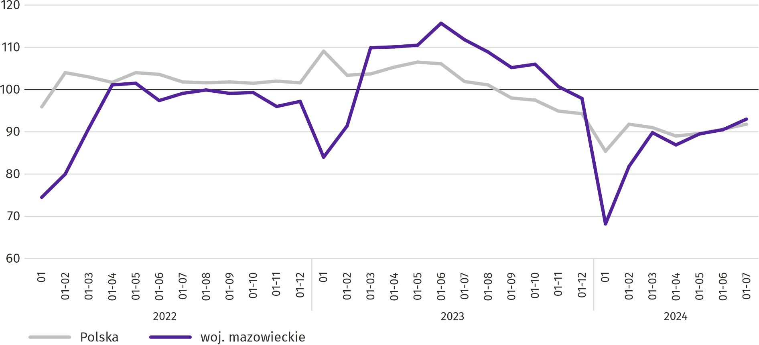
W okresie styczeń–lipiec br. oddano do użytkowania 20672 mieszkania, tj. mniej niż w analogicznym okresie ub. roku o 4183, tj. o 16,8%. Najwięcej mieszkań zostało oddanych do użytkowania w m.st. Warszawie (7478), a w dalszej kolejności w powiatach pruszkowskim (1507), wołomińskim (1424) i warszawskim zachodnim (899), a najmniej w łosickim (22), lipskim (27) oraz sokołowskim i żuromińskim (po 38).
Mapa 2. Mieszkania oddane do użytkowania na 10 tys. ludności ª według powiatów w okresie styczeń-lipiec 2024 r.
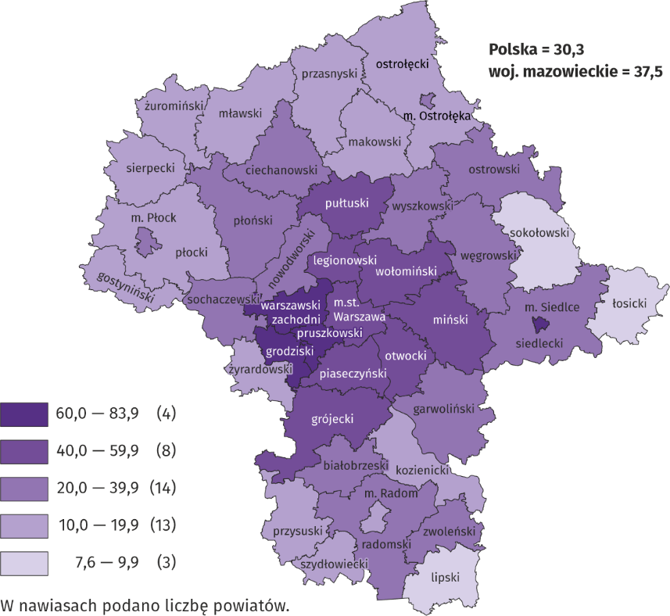
a Do przeliczeń przyjęto ludność według stanu w dniu 31 grudnia 2023 r.
Przeciętna powierzchnia użytkowa 1 mieszkania oddanego do użytkowania w lipcu br. wyniosła 90,1 m² i była większa o 1,5 m² niż rok wcześniej. Największe mieszkania przekazano do użytkowania w powiatach sokołowskim (198,8 m²), sierpeckim (171,2 m²) i przasnyskim (158,5 m²). Najmniejsze powstały w m. Płocku (49,6 m²), m.st. Warszawie (66,3 m²) oraz powiatach grójeckim (80,9 m²) i nowodworskim (86,0 m²).
W lipcu br. liczba mieszkań, na realizację których wydano pozwolenia lub dokonano zgłoszenia z projektem budowlanym wyniosła 4633, czyli była większa o 1344 (o 40,9) niż rok wcześniej i mniejsza o 97 (o 2,1%) niż w poprzednim miesiącu. Wśród ogółu mieszkań 74,6% stanowiły mieszkania przeznaczone na sprzedaż lub wynajem, a 25,4% indywidualne.
W badanym miesiącu rozpoczęto budowę 3770 mieszkań, co oznacza wzrost o 1045 (o 38,3%) w skali roku i spadek o 855 (o 18,5%) w skali miesiąca. Mieszkania na sprzedaż lub wynajem stanowiły 67,8% ogólnej ich liczby, a indywidualne 31,2%.

Tablica 11. Liczba mieszkań, na budowę których wydano pozwolenia lub dokonano zgłoszenia z projektem budowlanym oraz liczba mieszkań, których budowę rozpoczęto w okresie styczeń–lipiec 2024 r.
WYSZCZEGÓLNIENIE | Mieszkania, na budowę których wydano pozwolenia lub dokonano zgłoszenia z projektem budowlanym |  |  | Mieszkania, których budowę rozpoczęto
WYSZCZEGÓLNIENIE | w liczbach bezwzględnych | w odsetkach | 01–07 2023=100 | w liczbach bezwzględnych | w odsetkach | 01–07 2023=100
OGÓŁEM | 35016 | 100,0 | 149,6 | 27703 | 100,0 | 139,6
Indywidualne | 7087 | 20,2 | 114,9 | 7061 | 25,5 | 118,3
Spółdzielcze | 1 | 0,0 | 2,5 | 40 | 0,1 | .
Przeznaczone na sprzedaż lub wynajem | 27703 | 79,1 | 163,2 | 20586 | 74,3 | 149,4
Komunalne | 155 | 0,4 | 738,1 | 16 | 0,1 | .
Społeczne czynszowe | 70 | 0,2 | 39,3 | – | – | .

Rynek wewnętrzny
W lipcu br. zarówno sprzedaż detaliczna, jak i sprzedaż hurtowa były wyższe niż przed rokiem.
Sprzedaż detaliczna (w cenach bieżących) zrealizowana przez przedsiębiorstwa handlowe i niehandlowe w lipcu br. była o 5,9% wyższa niż przed rokiem. Największy wzrost sprzedaży odnotowano w jednostkach z grupy: „pojazdy samochodowe, motocykle, części” (o 29,2%), „pozostała sprzedaż detaliczna prowadzona w niewyspecjalizowanych sklepach” (o 19,3%), „farmaceutyki, kosmetyki, sprzęt ortopedyczny” (o 13,3%) oraz „pozostałe” (o 9,8%). Spadek sprzedaży detalicznej miały jednostki należące do grupy „prasa, książki, pozostała sprzedaż w wyspecjalizowanych sklepach” (o 3,5%) oraz „żywność, napoje i wyroby tytoniowe” (o 2,4%).
W porównaniu z czerwcem br. sprzedaż detaliczna była wyższa o 5,6%. Największy wzrost sprzedaży dotyczył jednostek z grupy: „meble, RTV, AGD” (o 9,7%), „pozostałe” (o 6,8%) oraz „żywność, napoje i wyroby tytoniowe” (o 6,1%). Największy spadek sprzedaży odnotowano w przedsiębiorstwach z grupy „pozostała sprzedaż detaliczna prowadzona w niewyspecjalizowanych sklepach” (o 8,4%), a w dalszej kolejności „pojazdy samochodowe, motocykle, części” (o 0,7%), „prasa, książki, pozostała sprzedaż w wyspecjalizowanych sklepach” (o 0,5%) oraz „tekstylia, odzież, obuwie” (o 0,4%).
W okresie styczeń–lipiec 2024 r. sprzedaż detaliczna zwiększyła się w skali roku o 2,9%. Największy wzrost sprzedaży osiągnęły przedsiębiorstwa z grupy „pojazdy samochodowe, motocykle, części” (o 25,2%), „farmaceutyki, kosmetyki, sprzęt ortopedyczny” (o 11,1%), „pozostałe” (o 10,1%) oraz „pozostała sprzedaż detaliczna prowadzona w niewyspecjalizowanych sklepach” (o 8,2%), natomiast spadek sprzedaży odnotowały przedsiębiorstwa z grupy „żywność, napoje i wyroby tytoniowe”, „meble, RTV, AGD” i „prasa, książki, pozostała sprzedaż w wyspecjalizowanych sklepach” (odpowiednio o 5,9%, o 2,7% i o 1,7%).
Tablica 12. Dynamika i struktura (w cenach bieżących) sprzedaży detalicznej w lipcu 2024 r.
WYSZCZEGÓLNIENIE | 07 2024 | 01–07 2024
WYSZCZEGÓLNIENIE | analogiczny okres roku poprzedniego=100 |  | w odsetkach
OGÓŁEM ª | 105,9 | 102,9 | 100,0
w tym:
Pojazdy samochodowe, motocykle, części | 129,2 | 125,2 | 7,2
Żywność, napoje i wyroby tytoniowe | 97,6 | 94,1 | 13,5
Pozostała sprzedaż detaliczna prowadzona w niewyspecjalizowanych sklepach | 119,3 | 108,2 | 3,1
a Grupowania przedsiębiorstw dokonano na podstawie Polskiej Klasyfikacji Działalności – PKD 2007, zaliczając przedsiębiorstwo do określonej kategorii według przeważającego rodzaju działalności, zgodnie z aktualnym w omawianym okresie stanem organizacyjnym. Odnotowane zmiany (wzrost/spadek) sprzedaży detalicznej w poszczególnych grupach rodzajów działalności przedsiębiorstw mogą zatem również wynikać ze zmiany przeważającego rodzaju działalności przedsiębiorstwa oraz zmian organizacyjnych (np. połączenia przedsiębiorstw). Nie ma to wpływu na dynamikę sprzedaży detalicznej ogółem.
Tablica 12. Dynamika i struktura (w cenach bieżących) sprzedaży detalicznej w lipcu 2024 r. (dok.)
WYSZCZEGÓLNIENIE | 07 2024 | 01–07 2024
WYSZCZEGÓLNIENIE | analogiczny okres roku poprzedniego=100 |  | w odsetkach
Farmaceutyki, kosmetyki, sprzęt ortopedyczny | 113,3 | 111,1 | 4,8
Tekstylia, odzież, obuwie | 105,9 | 104,8 | 5,9
Meble, RTV, AGD | 102,0 | 97,3 | 17,1
Prasa, książki, pozostała sprzedaż w wyspecjalizowanych sklepach | 96,5 | 98,3 | 6,1
Pozostałe | 109,8 | 110,1 | 9,2
Sprzedaż hurtowa (w cenach bieżących) w przedsiębiorstwach handlowych w lipcu br. była o 2,0% niższa w stosunku do poprzedniego miesiąca, ale o 9,5% wyższa w odniesieniu do lipca 2023 r. W przedsiębiorstwach hurtowych była odpowiednio niższa o 2,3% i wyższa o 12,3%.
W okresie styczeń–lipiec 2024 r. przedsiębiorstwa handlowe zrealizowały sprzedaż hurtową o 5,3% większą niż przed rokiem, a przedsiębiorstwa hurtowe większą o 5,8%.

Wyniki finansowe przedsiębiorstw
W 1 półroczu 2024 r. wyniki finansowe badanych przedsiębiorstw były niższe od uzyskanych rok wcześniej. Mniej korzystne niż przed rokiem były wskaźniki rentowności obrotu brutto i netto.
W 1 półroczu 2024 r. wyniki finansowe brutto i netto badanych przedsiębiorstw, z uwagi na znacznie niższy wynik finansowy ze sprzedaży produktów, towarów i materiałów, były mniej korzystne niż uzyskane rok wcześniej. Pogorszeniu uległ wskaźnik poziomu kosztów oraz wskaźniki rentowności obrotu brutto i netto.
Tablica 13. Przychody, koszty i wynik finansowy przedsiębiorstw
WYSZCZEGÓLNIENIE | 01–06 2023 | 01–06 2024
WYSZCZEGÓLNIENIE | w mln zł
Przychody ogółem (przychody z całokształtu działalności) | 891944,9 | 868054,3
w tym przychody netto ze sprzedaży produktów, towarów i materiałów | 855542,1 | 836637,9
Koszty ogółem (koszty uzyskania przychodów z całokształtu działalności) | 837924,0 | 829513,4
w tym koszty sprzedanych produktów, towarów i materiałów | 812597,5 | 803003,7
Wynik finansowy ze sprzedaży produktów, towarów i materiałów | 42944,6 | 33634,2
Wynik finansowy z pozostałej działalności operacyjnej | 5613,3 | 3028,5
Wynik na operacjach finansowych | 5463,1 | 1878,2
Wynik finansowy brutto | 54020,9 | 38540,9
Wynik finansowy netto | 44632,7 | 31681,6
zysk netto | 53227,4 | 40519,1
strata netto | 8594,7 | 8837,5

Przychody ogółem w 1 półroczu 2024 r. były o 2,7% niższe niż w analogicznym okresie ub. roku, natomiast koszty ich uzyskania zmniejszyły się o 1,0%, co znalazło odzwierciedlenie w pogorszeniu wskaźnika poziomu kosztów. Przychody netto ze sprzedaży produktów, towarów i materiałów oraz koszty tej działalności były niższe niż przed rokiem odpowiednio o 2,2% i o 1,2%. W ujęciu wartościowym największy spadek przychodów netto ze sprzedaży produktów, towarów i materiałów odnotowano w wytwarzaniu i zaopatrywaniu w energię elektryczną, gaz, parę wodną i gorącą wodę.
Wynik finansowy ze sprzedaży produktów, towarów i materiałów był o 21,7% niższy niż przed rokiem i wyniósł 33634,2 mln zł. Wynik z pozostałej działalności operacyjnej ukształtował się na poziomie 3028,5 mln zł wobec 5613,3 mln zł. Gorszy niż przed rokiem był wynik na operacjach finansowych (1878,2 mln zł wobec 5463,1 mln zł), co było następstwem wzrostu kosztów finansowych (o 11,6%) przy jednoczesnym spadku przychodów finansowych (o 10,1%).
W rezultacie wynik finansowy brutto osiągnął wartość 38540,9 mln zł i był niższy o 15480,0 mln zł (o 28,7%) od uzyskanego w 1 półroczu 2023 r. Obciążenia wyniku finansowego brutto zmniejszyły się w skali roku o 26,9% do 6859,3 mln zł. Wynik finansowy netto ukształtował się na poziomie 31681,6 mln zł i był niższy o 12951,1 mln zł (o 29,0%) w porównaniu z uzyskanym rok wcześniej; zysk netto zmniejszył się o 23,9%, a strata netto wzrosła o 2,8%.
W omawianym okresie zysk netto wykazało 72,0% badanych przedsiębiorstw (przed rokiem 74,5%). Udział przychodów przedsiębiorstw wykazujących zysk netto w ogólnej kwocie przychodów z całokształtu działalności pozostał na poziomie 82,5%. W przetwórstwie przemysłowym zysk netto odnotowało 74,9% przedsiębiorstw (przed rokiem 78,9%), a udział uzyskanych przez nie przychodów w przychodach wszystkich podmiotów tej sekcji stanowił 91,4% (rok wcześniej 86,7%).
W skali roku wskaźnik poziomu kosztów oraz wskaźnik rentowności obrotu brutto pogorszyły się po 1,7 p. proc., wskaźnik rentowności obrotu netto spadł o 1,4 p. proc., a wskaźnik rentowności sprzedaży brutto obniżył się o 1,0 p. proc. Wskaźniki płynności finansowej I stopnia był wyższy o 3,5 p. proc., a płynności finansowej II – niższy o 1,1 p. proc.
Tablica 14. Relacje ekonomiczne w przedsiębiorstwach
WYSZCZEGÓLNIENIE | 01–06 2023 | 01–06 2024
WYSZCZEGÓLNIENIE | w %
Wskaźnik poziomu kosztów | 93,9 | 95,6
Wskaźnik rentowności sprzedaży brutto | 5,0 | 4,0
Wskaźnik rentowności obrotu brutto | 6,1 | 4,4
Wskaźnik rentowności obrotu netto | 5,0 | 3,6
Wskaźnik płynności finansowej I stopnia | 41,9 | 45,4
Wskaźnik płynności finansowej II stopnia | 122,9 | 121,8
Spośród 16 sekcji najbardziej rentowne rodzaje działalności to m.in. dostawa wody; gospodarowanie ściekami i odpadami; rekultywacja (wskaźnik rentowności obrotu netto 9,8%) oraz zakwaterowanie i gastronomia (wskaźnik 9,6%). W porównaniu z 1 półroczem ub. roku poprawę rentowności obrotu netto odnotowano w 6 sekcjach.

Wykres 11. Wskaźnik rentowności obrotu netto
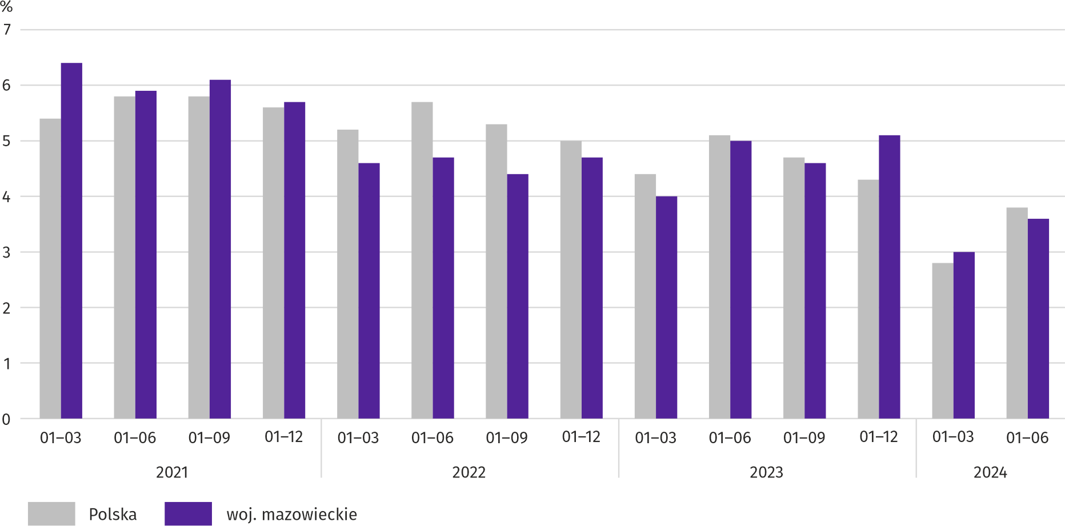
Wartość aktywów obrotowych badanych przedsiębiorstw na koniec czerwca 2024 r. wyniosła 646988,5 mln zł i była o 13,4% niższa niż przed rokiem, przy czym należności krótkoterminowe były niższe o 21,7%, a inwestycje krótkoterminowe – o 10,1%, natomiast krótkoterminowe rozliczenia międzyokresowe były wyższe o 18,3%, a zapasy – o 0,5%. W rzeczowej strukturze aktywów obrotowych zwiększył się udział zapasów (z 18,9% do 22,0%), inwestycji krótkoterminowych (z 26,7% do 27,8%) i krótkoterminowych rozliczeń międzyokresowych (z 2,6% do 3,5%), obniżył się natomiast udział należności krótkoterminowych (z 51,8% do 46,8%). W strukturze zapasów wzrósł udział półproduktów i produktów w toku (z 11,9% do 13,6%) i produktów gotowych (z 11,6% do 12,6%), zmniejszył się natomiast udział materiałów (z 29,1% do 28,0%) i towarów (z 42,3% do 42,2%).
Aktywa obrotowe finansowane były głównie zobowiązaniami krótkoterminowymi – relacja zobowiązań krótkoterminowych do aktywów obrotowych wyniosła 61,2% wobec 63,9% rok wcześniej.
Zobowiązania długo- i krótkoterminowe (bez funduszy specjalnych) w końcu czerwca 2024 r. wyniosły 627217,2 mln zł i były o 12,6% niższe niż przed rokiem. Zobowiązania długoterminowe stanowiły 36,9% ogółu zobowiązań (wobec 33,5% w czerwcu 2023 r.), a ich wartość wyniosła 231477,6 mln zł i była o 3,7% mniejsza niż rok wcześniej. Zobowiązania krótkoterminowe badanych przedsiębiorstw wyniosły 395739,6 mln zł i w skali roku były niższe o 17,1%, przy czym z tytułu dostaw i usług były wyższe o 6,7%, a z tytułu podatków, ceł, ubezpieczeń i innych świadczeń – o 10,5%.

Nakłady inwestycyjne
W 1 półroczu 2024 r. nakłady inwestycyjne badanych przedsiębiorstw były na poziomie niższym niż przed rokiem. Niższa była też wartość kosztorysowa inwestycji nowo rozpoczętych.
Nakłady inwestycyjne zrealizowane w 1 półroczu br. przez przedsiębiorstwa mające siedzibę na terenie województwa mazowieckiego osiągnęły wartość 29901,6 mln zł i były (w cenach bieżących) o 4,3% niższe niż w analogicznym okresie ub. roku. Nakłady na budynki i budowle zmniejszyły się o 5,5%, natomiast na zakupy – o 5,2%, przy czym nakłady na maszyny, urządzenia techniczne, narzędzia i wyposażenie były wyższe o 1,8%, a nakłady na środki transportu – niższe o 16,2%. Udział zakupów w nakładach ogółem wyniósł 59,3% (przed rokiem 59,9%).
Wykres 12. Nakłady inwestycyjne (ceny bieżące; wzrost/spadek w stosunku do roku poprzedniego)
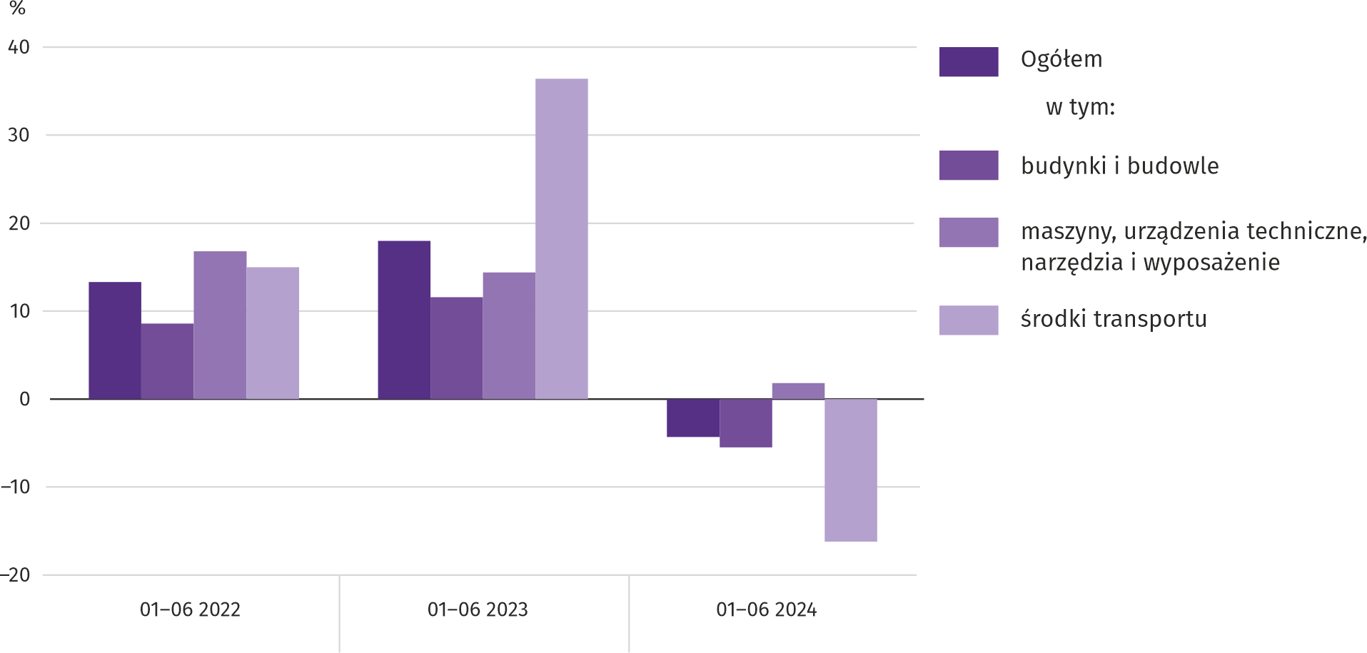
Spadek nakładów inwestycyjnych miał miejsce m.in. w transporcie i gospodarce magazynowej (o 33,1%), w wytwarzaniu i zaopatrywaniu w energię elektryczną, gaz, parę wodną i gorącą wodę (o 16,5%) oraz w informacji i komunikacji (o 14,6%). Wzrost nakładów odnotowano m.in. w obsłudze rynku nieruchomości (ponad 6-krotny).
W 1 półroczu br. inwestowały głównie przedsiębiorstwa prowadzące działalność w zakresie przetwórstwa przemysłowego (na które przypadało 31,7% ogółu poniesionych nakładów), w zakresie transportu i gospodarki magazynowej (18,5%) oraz administrowania i działalności wspierającej (12,4%). W strukturze nakładów według sekcji w porównaniu z analogicznym okresem ub. roku najbardziej zwiększył się udział nakładów poniesionych przez przedsiębiorstwa zajmujące się przetwórstwem przemysłowym (o 4,6 p. proc.), natomiast najbardziej zmniejszył się udział nakładów przedsiębiorstw prowadzących działalność w zakresie transportu i gospodarki magazynowej (o 8,0 p. proc.).
W okresie styczeń–czerwiec br. rozpoczęto 20424 inwestycje, tj. o 15,9% mniej niż przed rokiem. Łączna wartość kosztorysowa inwestycji nowo rozpoczętych wyniosła 15068,1 mln zł i była o 12,9% niższa niż w 1 półroczu ub. roku. Na ulepszenie (tj. przebudowę, rozbudowę, rekonstrukcję lub modernizację) istniejących środków trwałych przypadało 51,6% wartości kosztorysowej wszystkich inwestycji rozpoczętych (przed rokiem 40,9%). Znacznie (ponad 2-krotnie) zwiększyła się w skali roku wartość kosztorysowa inwestycji rozpoczętych przez przedsiębiorstwa działające w obsłudze rynku nieruchomości.

Podmioty gospodarki narodowej
W lipcu br. liczba podmiotów gospodarki narodowej wpisanych do rejestru REGON wzrosła w stosunku do poprzedniego miesiąca o 0,3%. Więcej niż przed miesiącem (o 15,9%) było jednostek nowo zarejestrowanych oraz jednostek wykreślonych z rejestru REGON i z zawieszoną działalnością (odpowiednio o 15,4% i o 2,9%).
Według stanu na koniec lipca br. liczba podmiotów gospodarki narodowej wpisanych do rejestru REGON wyniosła 1035867, co oznacza wzrost o 4,3% w skali roku oraz o 0,3% w stosunku do poprzedniego miesiąca.
W ogólnej liczbie zarejestrowanych podmiotów najwięcej jest osób fizycznych prowadzących działalność gospodarczą. W końcu lipca br. było ich 668617, tj. więcej o 3,9% niż rok wcześniej. Liczba spółek figurujących w rejestrze REGON wyniosła 290376, w tym 230815 spółek handlowych (w skali roku odpowiednio wzrost o 5,0 % i 6,3%). Spółek cywilnych zarejestrowanych było 59109, tj. więcej o 0,1% w stosunku do ubiegłego roku.
Według przewidywanej liczby pracujących dominowały podmioty, które przy wpisie do rejestru REGON zadeklarowały, że liczba ta nie przekroczy 9 osób; stanowiły one 97,2% ogółu zarejestrowanych jednostek. Udział podmiotów o przewidywanej liczbie pracujących 10–49 osób wyniósł 2,3%, a powyżej 49 osób – 0,6%. W skali roku wzrost liczby podmiotów wystąpił wśród jednostek najmniejszych (do 9 osób) – o 4,5%.
W porównaniu z lipcem 2023 r. największy wzrost liczby podmiotów odnotowano w sekcjach: informacja i komunikacja (o 8,6%), wytwarzanie i zaopatrywanie w energię elektryczną, gaz, parę wodną i gorącą wodę (o 7,9%), administrowanie i działalność wspierająca (o 7,1%).
W stosunku do czerwca 2024 r. liczba podmiotów zwiększyła się m.in. w sekcjach: organizacje i zespoły eksterytorialne (o 1,9%), kultura, rozrywka i rekreacja (o 0,8%), dostawa wody; gospodarowanie ściekami i odpadami oraz działalność związana z rekultywacją (o 0,7%).
Wykres 13. Podmioty gospodarki narodowej nowo zarejestrowane i wyrejestrowane w lipcu 2024 r.
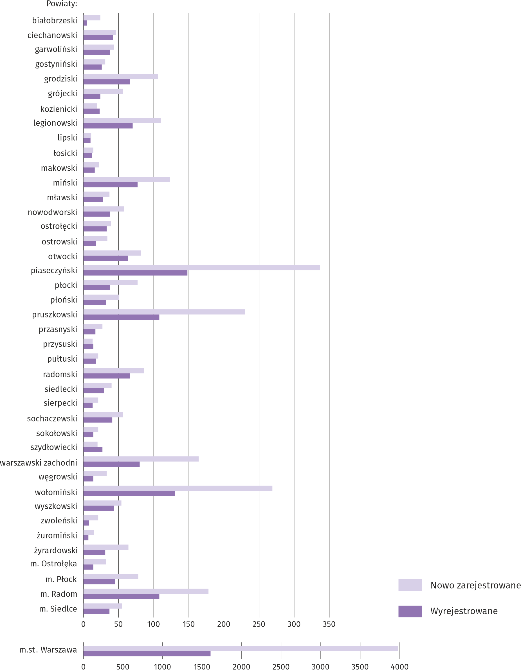
W lipcu br. do rejestru REGON wpisano 6793 nowe podmioty, tj. o 15,9% więcej niż w poprzednim miesiącu. Wśród nowo zarejestrowanych jednostek przeważały osoby fizyczne prowadzące działalność gospodarczą, których wpisano 4618 (o 12,0% więcej niż w poprzednim miesiącu). Liczba nowo zarejestrowanych spółek handlowych była większa o 24,3%, w tym spółek z ograniczoną odpowiedzialnością o 24,9%.
W badanym miesiącu wykreślono z rejestru REGON 3278 podmiotów (o 15,4% więcej niż miesiąc wcześniej), w tym 2654 osoby fizyczne prowadzące działalność gospodarczą (o 31,3% więcej).
Według stanu na koniec lipca br. w rejestrze REGON 140694 podmioty miały zawieszoną działalność (o 2,9% więcej niż przed miesiącem). Zdecydowaną większość stanowiły osoby fizyczne prowadzące działalność gospodarczą (89,9%, w poprzednim miesiącu 89,7%).
Mapa 3. Podmioty gospodarki narodowej z zawieszoną działalnością w lipcu 2024 r.
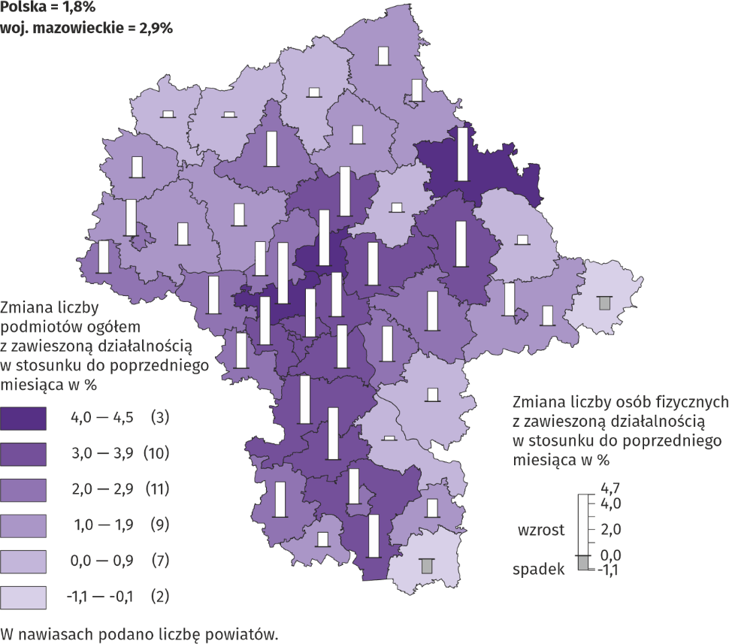

Koniunktura gospodarcza
W sierpniu br. we wszystkich badanych obszarach gospodarki oceny koniunktury formułowane przez przedsiębiorców są pozytywne i zazwyczaj na poziomie zbliżonym do odpowiedniego notowanego w lipcu br. Najbardziej optymistyczne nastroje gospodarcze panują wśród jednostek prowadzących działalność w zakresie informacji i komunikacji. Największą poprawę opinii zanotowano wśród podmiotów z sekcji budownictwo – wzrost wartości wskaźnika o 3,6 w porównaniu z poprzednim miesiącem. Również opinie wyrażone przez przedsiębiorców prowadzących handel hurtowy są korzystniejsze niż w lipcu br.

Wykres 14. Wskaźniki ogólnego klimatu koniunktury według rodzaju działalności (sekcje i działy PKD 2007)
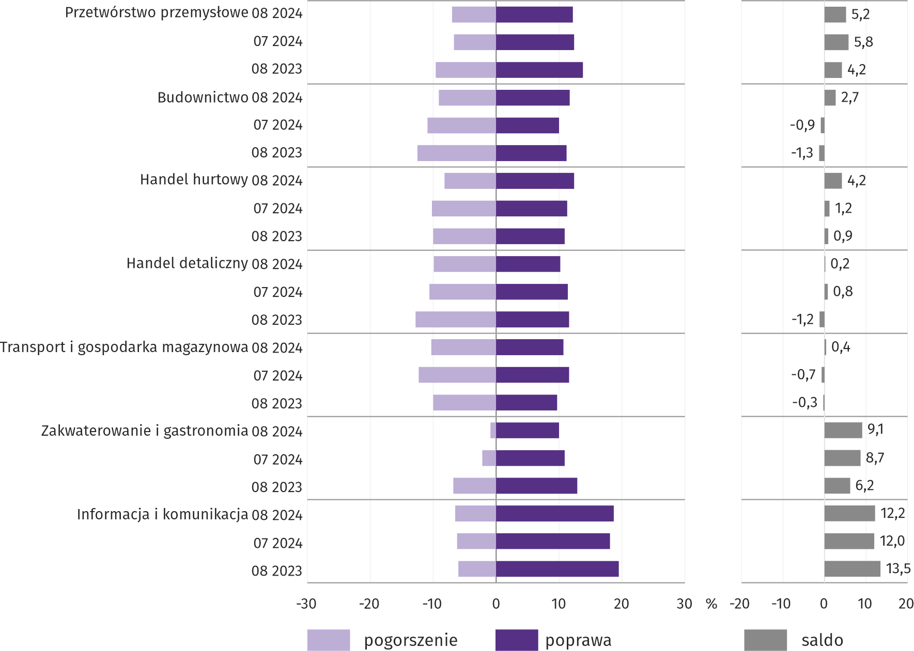
Pytania o inwestycje
Pyt. 1. Jakie są aktualne przewidywania, co do poziomu inwestycji Państwa firmy w 2024 r. w odniesieniu do inwestycji
zrealizowanych w 2023 r.:
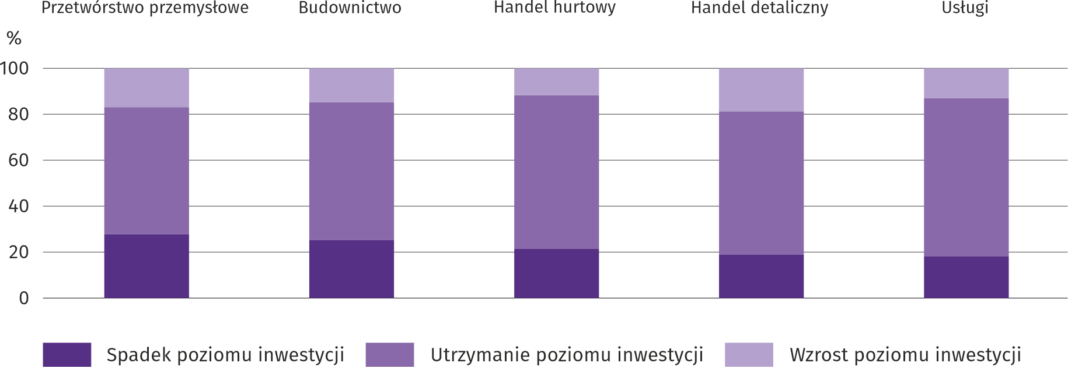
We wszystkich badanych obszarach gospodarki większość przedsiębiorców przewidywała, że inwestycje w 2024 r. zostaną utrzymane na poziomie sprzed roku. Spadku poziomu inwestycji najczęściej spodziewano się w przetwórstwie przemysłowym, a wzrostu – w handlu detalicznym.

Pyt. 2. Jakie są główne kierunki inwestowania Państwa firmy w bieżącym roku?
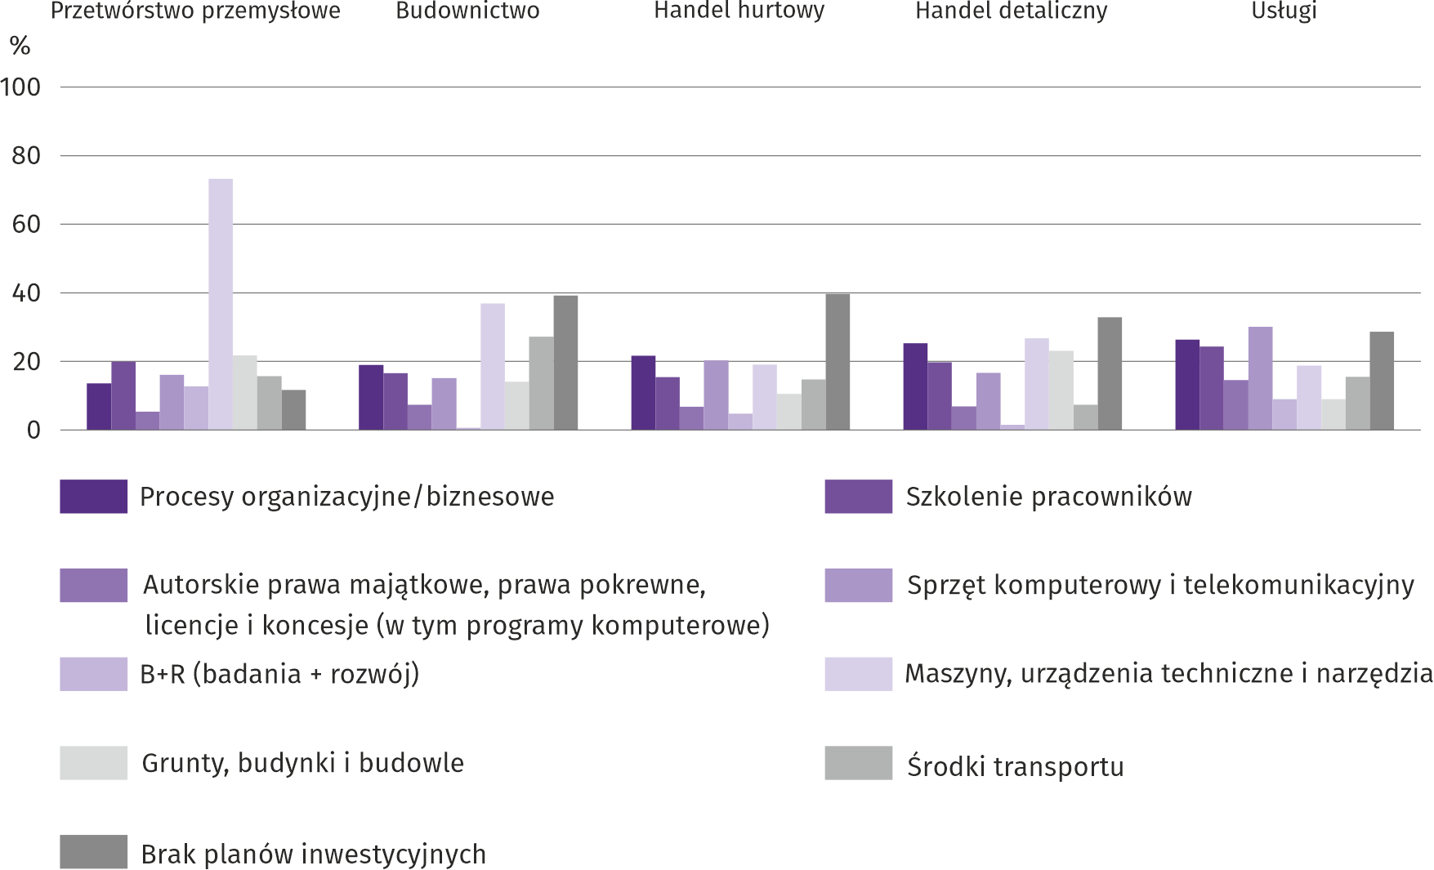
Przedsiębiorcy prowadzący działalność gospodarczą w przetwórstwie przemysłowym, budownictwie oraz handlu detalicznym jako główny kierunek inwestowania najczęściej wskazywali maszyny, urządzenia techniczne i narzędzia. W handlu hurtowym najwięcej wskazań miały procesy organizacyjne/biznesowe, a w usługach – sprzęt komputerowy i telekomunikacyjny.
Pyt. 3. Które z poniższych barier w największym stopniu wpływają na skalę inwestycji Państwa firmy w bieżącym roku?
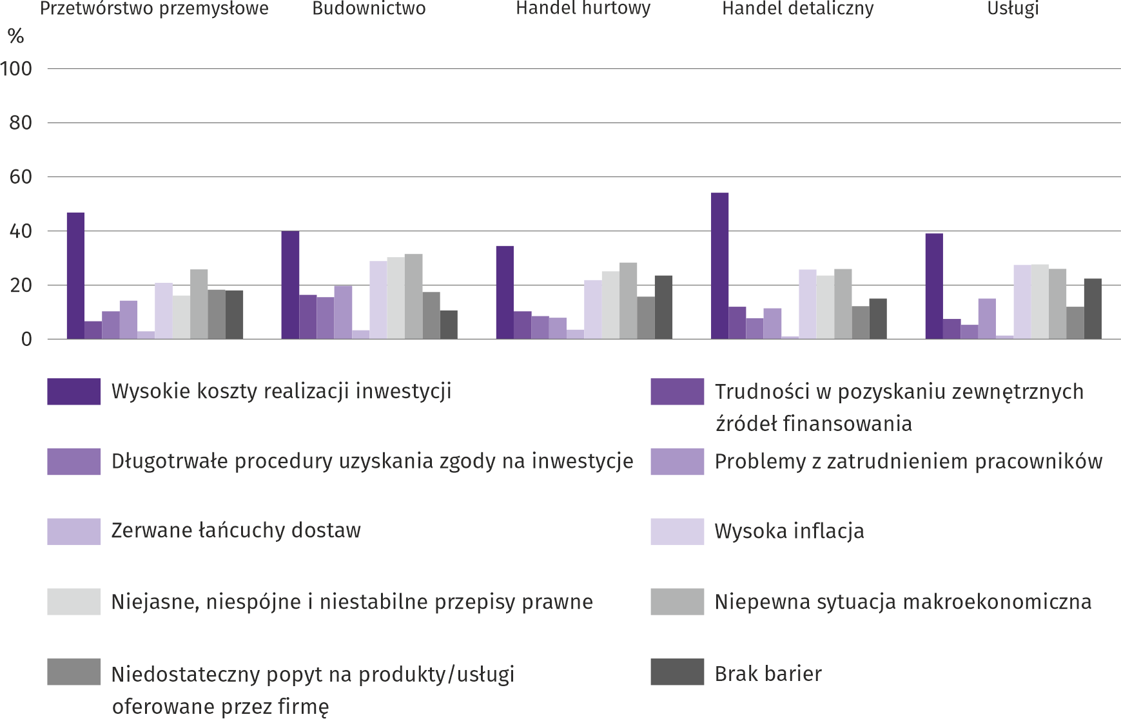
Przedsiębiorcy niezależnie od rodzaju wykonywanej działalności za główną barierę w inwestowaniu uznali wysokie koszty realizacji inwestycji, a w następnej kolejności niepewną sytuację makroekonomiczną oraz niejasne, niespójne i niestabilne przepisy prawne.

Pyt. 4. Jak bieżące zmiany sytuacji Państwa firmy oraz otoczenia rynkowego wpływają na skłonność do podejmowania
inwestycji?
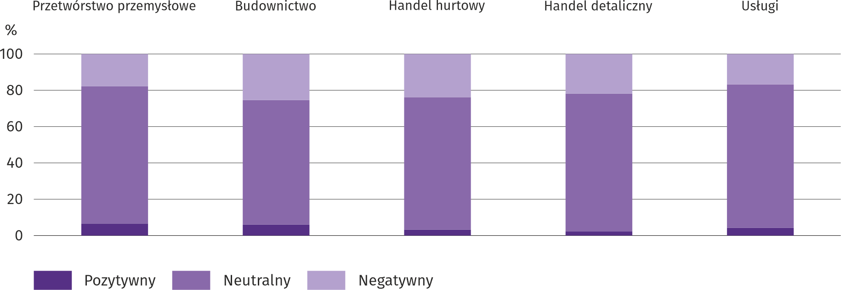
We wszystkich badanych rodzajach działalności zdecydowana większość przedsiębiorców uznała, że zmiany sytuacji firmy oraz otoczenie rynkowe mają neutralny wpływ na skłonność do podejmowania inwestycji. Największy odsetek przedsiębiorców dostrzegających pozytywny wpływ wymienionych czynników na skłonność do podejmowania inwestycji odnotowano w przetwórstwie przemysłowym, a najmniejszy w handlu detalicznym.
Więcej informacji dotyczących wyników badań koniunktury gospodarczej można znaleźć na stronie Urzędu Statystycznego w Zielonej Górze https://zielonagora.stat.gov.pl/osrodki/osrodek-badan-koniunktury/obk-dane/.

Tablica 15. Wybrane dane o województwie mazowieckim
WYSZCZEGÓLNIENIE  A – 2023 r.  B – 2024 r. |  | 01 | 02 | 03 | 04 | 05 | 06 | 07 | 08 | 09 | 10 | 11 | 12
Przeciętne zatrudnienie w sektorze przedsiębiorstw ª (w tys. osób) | A | 1595,7 | 1588,5 | 1584,7 | 1588,9 | 1587,7 | 1586,6 | 1584,9 | 1586,6 | 1588,3 | 1588,7 | 1590,8 | 1595,1
 | B | 1607,0 | 1601,8 | 1598,1 | 1594,4 | 1591,7 | 1588,1 | 1589,5
poprzedni miesiąc=100 | A | 100,8 | 99,5 | 99,8 | 100,3 | 99,9 | 99,9 | 99,9 | 100,1 | 100,1 | 100,0 | 100,1 | 100,3
poprzedni miesiąc=100 | B | 100,7 | 99,7 | 99,8 | 99,8 | 99,8 | 99,8 | 100,1
analogiczny miesiąc poprzedniego roku=100 | A | 101,6 | 101,1 | 100,8 | 101,0 | 101,0 | 100,7 | 100,4 | 100,6 | 100,7 | 100,7 | 100,6 | 100,7
analogiczny miesiąc poprzedniego roku=100 | B | 100,7 | 100,8 | 100,8 | 100,3 | 100,3 | 100,1 | 100,3
Bezrobotni zarejestrowani (w tys. osób; stan w końcu okresu) | A | 121,7 | 122,2 | 119,3 | 115,8 | 113,5 | 110,7 | 111,4 | 111,6 | 111,4 | 110,3 | 109,9 | 110,5
Bezrobotni zarejestrowani (w tys. osób; stan w końcu okresu) | B | 117,1 | 117,7 | 114,8 | 111,9 | 110,0 | 108,5 | 109,9
Stopa bezrobocia ^{b} (w %; stan w końcu okresu) | A | 4,5 | 4,5 | 4,4 | 4,3 | 4,2 | 4,1 | 4,1 | 4,1 | 4,1 | 4,1 | 4,1 | 4,1
Stopa bezrobocia ^{b} (w %; stan w końcu okresu) | B | 4,3 | 4,3 | 4,2 | 4,1 | 4,1 | 4,1 | 4,1
Oferty pracy (zgłoszone w ciągu miesiąca) | A | 16983 | 15658 | 18901 | 15800 | 18062 | 20799 | 14440 | 16512 | 16447 | 14836 | 16143 | 14292
Oferty pracy (zgłoszone w ciągu miesiąca) | B | 17944 | 17639 | 14928 | 16475 | 16584 | 17271 | 17764
Bezrobotni na 1 ofertę pracy (stan w końcu okresu) | A | 15 | 18 | 15 | 20 | 13 | 12 | 16 | 13 | 15 | 17 | 12 | 20
Bezrobotni na 1 ofertę pracy (stan w końcu okresu) | B | 14 | 16 | 19 | 15 | 12 | 12 | 13
Przeciętne miesięczne wynagrodzenia brutto w sektorze przedsiębiorstw ª (w zł) | A | 7959,47 | 8164,36 | 8856,41 | 8662,74 | 8239,63 | 8475,22 | 8503,53 | 8466,9 | 8379,22 | 8710,97 | 8588,16 | 9029,77
 | B | 8943,42 | 9165,69 | 9949,91 | 9568,24 | 9156,63 | 9296,77 | 9459,07
poprzedni miesiąc=100 | A | 95,5 | 102,6 | 108,5 | 97,8 | 95,1 | 102,9 | 100,3 | 99,6 | 99,0 | 104,0 | 98,6 | 105,1
poprzedni miesiąc=100 | B | 99,0 | 102,5 | 108,6 | 96,2 | 95,7 | 101,5 | 101,7
analogiczny miesiąc poprzedniego roku=100 | A | 111,1 | 112,2 | 111,4 | 110,8 | 110,6 | 112,4 | 110,2 | 110,4 | 109,7 | 110,8 | 110,7 | 108,3
analogiczny miesiąc poprzedniego roku=100 | B | 112,4 | 112,3 | 112,3 | 110,5 | 111,1 | 109,7 | 111,2
Wskaźniki cen:
towarów i usług konsumpcyjnych ^{c}:
analogiczny okres poprzedniego roku=100 | A | . | . | 116,5 | . | . | 113,4 | . | . | 110,5 | . | . | 107,6
analogiczny okres poprzedniego roku=100 | B | . | . | 103,4 | . | . | . | .
a W przedsiębiorstwach, w których liczba pracujących przekracza 9 osób. b Udział zarejestrowanych bezrobotnych w cywilnej ludności aktywnej zawodowo, szacowanej na koniec każdego miesiąca. c W kwartale.
Tablica 15. Wybrane dane o województwie mazowieckim (cd.)
WYSZCZEGÓLNIENIE  A – 2023 r.  B – 2024 r. |  | 01 | 02 | 03 | 04 | 05 | 06 | 07 | 08 | 09 | 10 | 11 | 12
Wskaźniki cen (dok.):
skupu ziarna zbóż:
poprzedni miesiąc=100 | A | 93,9 | 97,5 | 79,5 | 91,5 | 90,5 | 94,0 | 98,2 | 97,8 | 101,2 | 102,1 | 97,3 | 94,6
poprzedni miesiąc=100 | B | 106,0 | 97,7 | 92,9 | 94,5 | 106,7 | 119,5 | 82,0
analogiczny miesiąc poprzedniego roku=100 | A | 111,7 | 102,3 | 89,6 | 67,3 | 58,6 | 55,0 | 59,2 | 60,7 | 58,9 | 57,6 | 57,0 | 58,3
analogiczny miesiąc poprzedniego roku=100 | B | 65,8 | 66,0 | 68,4 | 70,6 | 83,3 | 105,9 | 88,3
skupu żywca rzeźnego wołowego (bez cieląt):
poprzedni miesiąc=100 | A | 102,6 | 99,3 | 98,0 | 96,8 | 121,3 | 67,9 | 114,0 | 115,2 | 88,0 | 102,6 | 98,2 | 99,6
poprzedni miesiąc=100 | B | 104,4 | 99,6 | 98,6 | 110,6 | 101,6 | 103,0 | 98,6
analogiczny miesiąc poprzedniego roku=100 | A | 119,1 | 114,3 | 104,3 | 93,2 | 111,6 | 81,6 | 93,0 | 100,9 | 91,0 | 99,6 | 99,4 | 92,3
analogiczny miesiąc poprzedniego roku=100 | B | 93,9 | 94,2 | 94,8 | 108,2 | 90,6 | 137,3 | 118,8
skupu żywca rzeźnego wieprzowego:
poprzedni miesiąc=100 | A | 95,8 | 110,2 | 102,0 | 108,6 | 97,5 | 105,0 | 99,2 | 89,0 | 100,1 | 94,7 | 98,4 | 94,7
poprzedni miesiąc=100 | B | 94,5 | 101,2 | 103,9 | 102,4 | 101,0 | 101,6 | 95,0
analogiczny miesiąc poprzedniego roku=100 | A | 170,4 | 190,7 | 129,6 | 134,5 | 135,5 | 136,7 | 130,2 | 110,4 | 107,5 | 106,9 | 104,5 | 93,2
analogiczny miesiąc poprzedniego roku=100 | B | 91,9 | 84,4 | 86,0 | 81,1 | 83,9 | 81,3 | 77,8
Relacje cen skupu ª żywca wieprzowego do cen targowiskowych żyta | A | 6,4 | 7,2 | 7,7 | 9,4 | 9,3 | 10,4 | 10,7 | 10,2 | 9,9 | 10,0 | 10,3 | 10,4
 | B | 9,4 | 10,2 | 10,6 | 11,6 | 11,7 | 11,8 | 10,9
Produkcja sprzedana przemysłu ^{b} (w cenach stałych):
poprzedni miesiąc=100 | A | 93,3 | 95,0 | 110,6 | 85,3 | 103,6 | 99,0 | 97,4 | 102,2 | 108,4 | 109,0 | 98,5 | 95,4
poprzedni miesiąc=100 | B | 104,8 | 97,0 | 107,1 | 91,7 | 96,8 | 97,8* | 101,8
analogiczny miesiąc poprzedniego roku=100 | A | 99,2 | 94,2 | 85,8 | 91,6 | 96,6 | 98,6 | 99,6 | 92,7 | 94,8 | 101,6 | 97,7 | 94,9
analogiczny miesiąc poprzedniego roku=100 | B | 109,2 | 111,4 | 108,4 | 114,0 | 108,3 | 108,0* | 112,6
Produkcja budowlano-montażowa ^{b} (w cenach bieżących):
poprzedni miesiąc=100 | A | 47,2 | 110,1 | 135,3 | 94,9 | 109,5 | 110,2 | 89,2 | 112,7 | 113,9 | 91,5 | 112,9 | 137,8
poprzedni miesiąc=100 | B | 34,4 | 123,4 | 111,9 | 125,7 | 101,6 | 107,2 | 98,7
analogiczny miesiąc poprzedniego roku=100 | A | 109,1 | 103,7 | 110,9 | 105,5 | 101,6 | 113,1 | 101,1 | 111,9 | 122,0 | 106,8 | 117,3 | 131,0
analogiczny miesiąc poprzedniego roku=100 | B | 95,7 | 107,3 | 88,7 | 117,5 | 109,0 | 106,0 | 117,3
a Ceny bieżące bez VAT. b W przedsiębiorstwach, w których liczba pracujących przekracza 9 osób.

Tablica 15. Wybrane dane o województwie mazowieckim (dok.)
WYSZCZEGÓLNIENIE  A – 2023 r.  B – 2024 r. |  | 01 | 02 | 03 | 04 | 05 | 06 | 07 | 08 | 09 | 10 | 11 | 12
Mieszkania oddane do użytkowania (od początku roku) | A | 3273 | 6565 | 11026 | 14418 | 17680 | 22077 | 24855 | 27827 | 31413 | 35626 | 39493 | 43464
Mieszkania oddane do użytkowania (od początku roku) | B | 2657 | 5876 | 9002 | 11386 | 14325 | 17269 | 20672
analogiczny okres poprzedniego roku=100 | A | 112,8 | 114,2 | 121,1 | 108,9 | 108,9 | 118,8 | 112,9 | 109,0 | 106,2 | 106,7 | 104,9 | 100,8
analogiczny okres poprzedniego roku=100 | B | 81,2 | 89,5 | 81,6 | 79,0 | 81,0 | 78,2 | 83,2
Sprzedaż detaliczna towarów ª (w cenach bieżących):
poprzedni miesiąc=100 | A | 75,8 | 96,8 | 114,6 | 100,2 | 97,3 | 101,6 | 102,3 | 105,8 | 97,8 | 104,9 | 98,2 | 110,6
poprzedni miesiąc=100 | B | 75,5 | 100,0 | 112,7 | 101,6 | 99,0 | 99,3 | 105,6
analogiczny miesiąc poprzedniego roku=100 | A | 114,7 | 108,3 | 101,0 | 101,8 | 98,6 | 97,7 | 98,7 | 103,5 | 105,2 | 107,6 | 103,9 | 100,6
analogiczny miesiąc poprzedniego roku=100 | B | 100,3 | 103,6 | 101,9 | 103,4 | 105,1 | 102,7 | 105,9
Wskaźnik rentowności obrotu w przedsiębiorstwach ^{b}:
brutto ^{c} (w %) | A | . | . | 4,9 | . | . | 6,1 | . | . | 5,5 | . | . | 6,2
brutto ^{c} (w %) | B | . | . | 4,0 | . | . | 4,4 | .
netto ^{d} (w %) | A | . | . | 4,0 | . | . | 5,0 | . | . | 4,6 | . | . | 5,1
netto ^{d} (w %) | B | . | . | 3,0 | . | . | 3,6 | .
Nakłady inwestycyjne przedsiębiorstw ^{b} – od początku roku (w mln zł; ceny bieżące) | A | . | . | 13937,9 | . | . | 31248,4 | . | . | 52286,2 | . | . | 80883,3
 | B | . | . | 13513,2 | . | . | 29901,6 | .
analogiczny okres poprzedniego roku=100 (ceny bieżące) | A | . | . | 115,5 | . | . | 118,0 | . | . | 119,9 | . | . | 118,0
analogiczny okres poprzedniego roku=100 (ceny bieżące) | B | . | . | 97,0 | . | . | 95,7 | .
Podmioty gospodarki narodowej ^{e} w rejestrze REGON (stan w końcu okresu) | A | 971020 | 974387 | 977937 | 981833 | 985588 | 989530 | 993100 | 996948 | 1000699 | 1004943 | 1008608 | 1011413
 | B | 1013945 | 1018833 | 1022367 | 1026106 | 1029355 | 1032369 | 1035867
w tym spółki handlowe | A | 211194 | 212099 | 212795 | 213898 | 214895 | 215943 | 217090 | 218190 | 219378 | 220600 | 221785 | 222890
w tym spółki handlowe | B | 224121 | 225458 | 226664 | 227868 | 228837 | 229562 | 230815
w tym z udziałem kapitału zagranicznego | A | 38414 | 38508 | 38583 | 38738 | 38939 | 39090 | 39303 | 39529 | 39749 | 40006 | 40187 | 40354
w tym z udziałem kapitału zagranicznego | B | 40492 | 40647 | 40808 | 41008 | 41245 | 41356 | 41550
a W przedsiębiorstwach, w których liczba pracujących przekracza 9 osób. b W przedsiębiorstwach, w których liczba pracujących przekracza 49 osób. c Relacja wyniku finansowego brutto do przychodów ogółem. d Relacja wyniku finansowego netto do przychodów ogółem. e Bez osób prowadzących gospodarstwa indywidualne w rolnictwie.
Opracowanie merytoryczne:  Urząd Statystyczny w Warszawie  Dyrektor Agnieszka Ajdyn  Tel.: 22 464 23 15 | Rozpowszechnianie:  Centrum Informacji Statystycznej  Marcin Kałuski  Tel.: 22 464 20 91
Obsługa mediów  Tel.: 22 464 20 91  e-mail: m.kaluski@stat.gov.pl |   warszawa.stat.gov.pl

@Warszawa_STAT

@UrzadStatystycznywWarszawie

gus_stat

glownyurzadstatystycznygus

glownyurzadstatystyczny

W przypadku cytowania danych Głównego Urzędu Statystycznego prosimy o zamieszczenie informacji: „Źródło danych GUS”, a w przypadku publikowania obliczeń dokonanych na danych opublikowanych przez GUS prosimy o zamieszczenie informacji: „Opracowanie własne na podstawie danych GUS”.
Powiązane opracowania
Biuletyn Statystyczny Województwa Mazowieckiego
Raport o sytuacji społeczno-gospodarczej województwa mazowieckiego 2024
Sytuacja społeczno-gospodarcza województw Nr 1/2024
Temat dostępny w bazach danych
Bank Danych Lokalnych (BDL)
Dziedzinowe Bazy Wiedzy (DBW)
Ważniejsze pojęcia dostępne w słowniku
Przeciętne zatrudnienie
Bezrobotni zarejestrowani
Stopa bezrobocia rejestrowanego
Przeciętne miesięczne wynagrodzenie brutto
Cena detaliczna
Wskaźnik cen towarów i usług konsumpcyjnych
Skup produktów rolnych
Ceny skupu
Ceny targowiskowe
Świnie – Trzoda chlewna
Bydło
Produkcja sprzedana przemysłu
Produkcja budowlano-montażowa
Mieszkania oddane do użytkowania
Sprzedaż detaliczna
Sprzedaż hurtowa
Wyniki finansowe przedsiębiorstw
Nakłady inwestycyjne
Podmiot gospodarki narodowej
Koniunktura gospodarcza

Do długotrwale bezrobotnych zalicza się osoby pozostające w rejestrze powiatowego urzędu pracy łącznie przez okres ponad 12 miesięcy w okresie ostatnich 2 lat, z wyłączeniem okresów odbywania stażu i przygotowania zawodowego.
Dotyczy wolnych miejsc pracy i miejsc aktywizacji zawodowej.
Przeciętne wartości temperatur i opadów obliczono jako średnie arytmetyczne przeciętnych miesięcznych wartości z pięciu stacji hydrologiczno-meteorologicznych Instytutu Meteorologii i Gospodarki Wodnej zlokalizowanych w Kozienicach, Mławie, Płocku, Siedlcach i Warszawie.
Dane meldunkowe – mogą ulec zmianie po opracowaniu sprawozdań kwartalnych.
Dotyczy osób prawnych, jednostek organizacyjnych niemających osobowości prawnej oraz osób fizycznych prowadzących działalność gospodarczą (bez osób fizycznych prowadzących gospodarstwa indywidualne w rolnictwie).
Badanie zostało przeprowadzone od 1 do 10 dnia bieżącego miesiąca na próbie jednostek przemysłowych, budowlanych, handlowych i usługowych. Odpowiedzi na cały dodatkowy blok pytań są udzielane na zasadzie dobrowolności. We wszystkich pytaniach prezentowany jest procent (ważony) odpowiedzi respondentów na dany wariant. Dane zostały zagregowane zgodnie z metodologią agregacji (ważenia) stosowaną standardowo w badaniu koniunktury gospodarczej.

